

--
Ежеквартальный журнал
Ачит 2016 год
Муниципальное казенное дошкольное образовательное учреждение Ачитского городского округа «Ачитский детский сад «Улыбка» - филиал «Ачитский детский сад «Тополек»
Ачит 2016
Наша жизнь
В номере | Стр
Карусель событий | 3
«Отворяйте ворота, Новый год идет сюда…» | 3
Колядки-святки | 6
Из опыта работы: | 13
Проект «Неделя здоровья» | 13
Проект «Здоровячок» (2 младшая группа) | 44
Проект « Здоровый малыш» (средняя группа) | 55
Проект «Здоровый образ жизни» (подготовительная группа) | 64
Это интересно! | 85
Жизнь замечательных людей | 85

Карусель событий
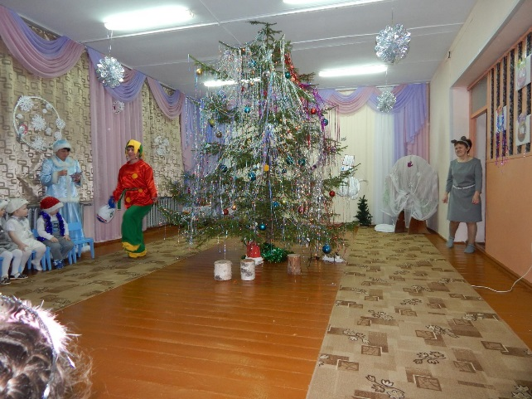
«Отворяйте ворота, Новый год идет сюда…»
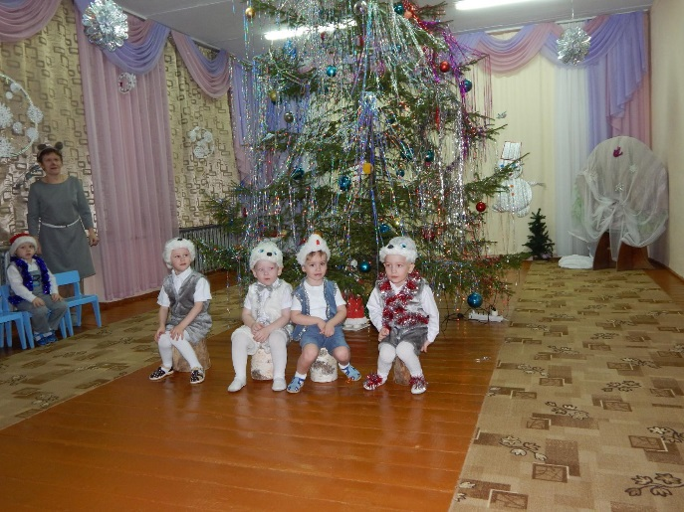
Веселится детвора
Новый год идет сюда
Здесь веселье,
Здесь и пляска
Побываешь словно в сказке!
Много разных там чудес
Все нам их не перечесть.
Лучше посмотрите и в этом сами убедитесь!
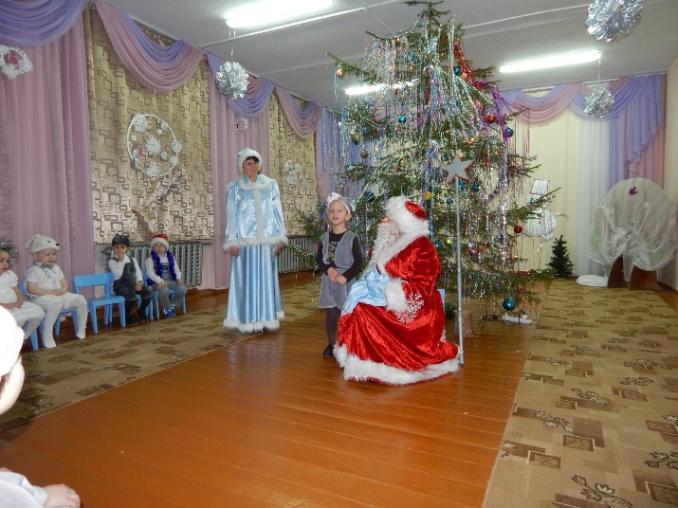
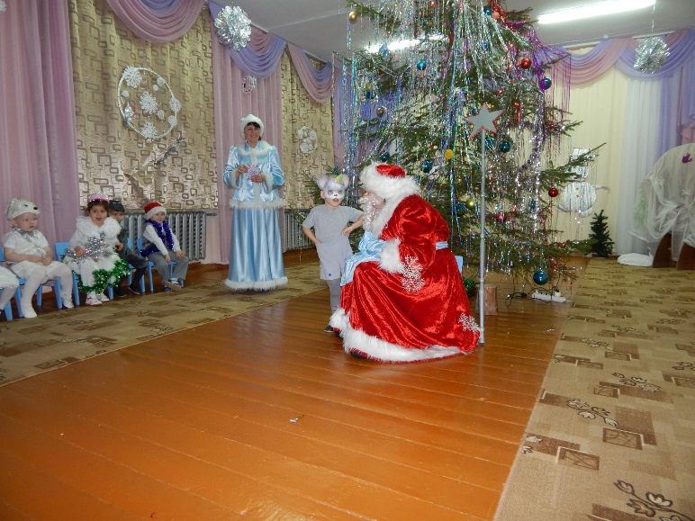

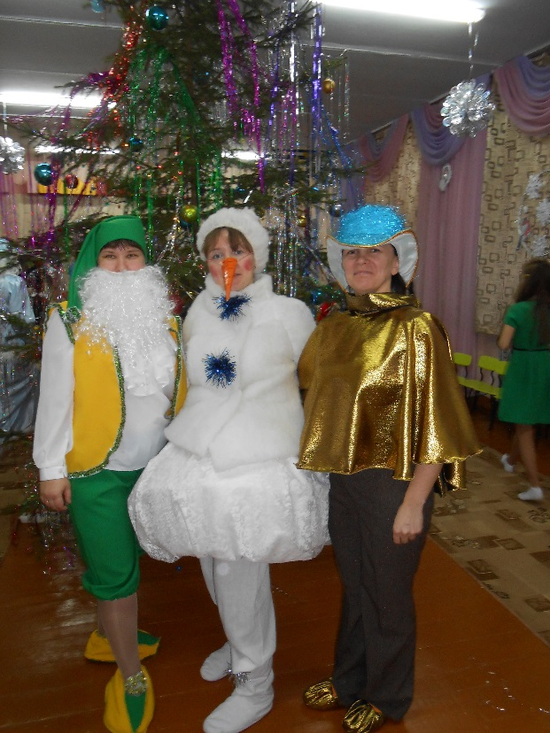
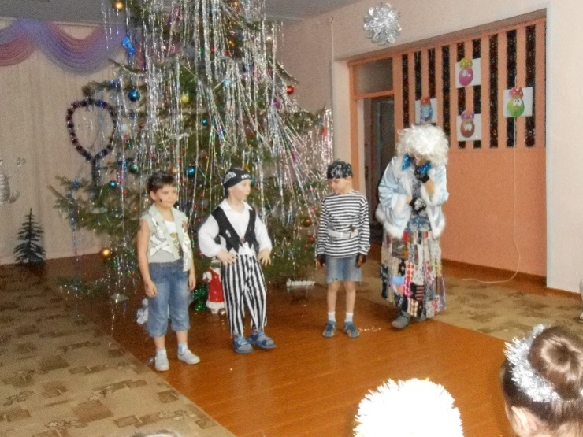
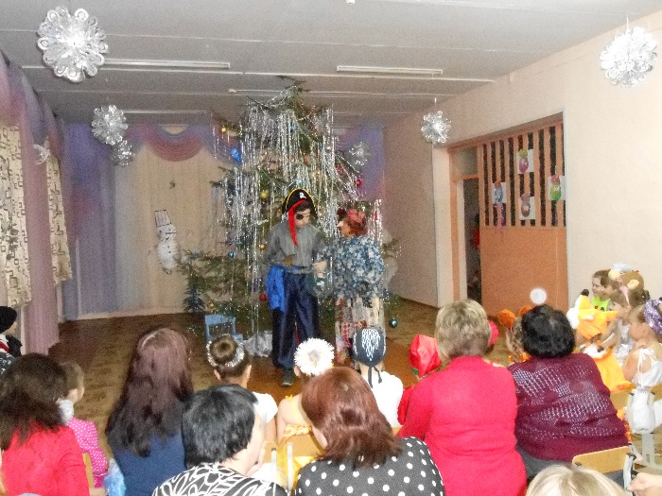
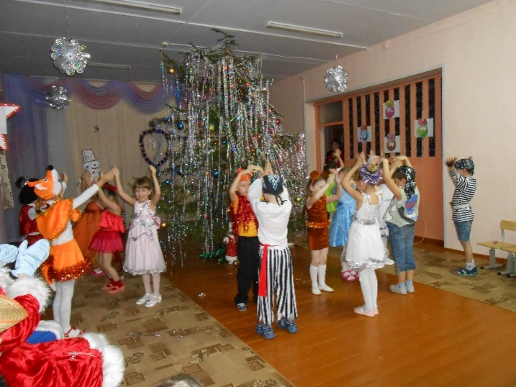
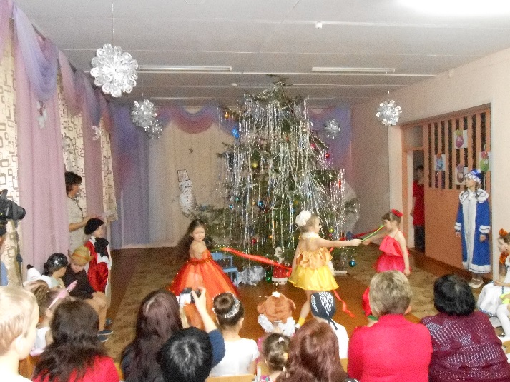

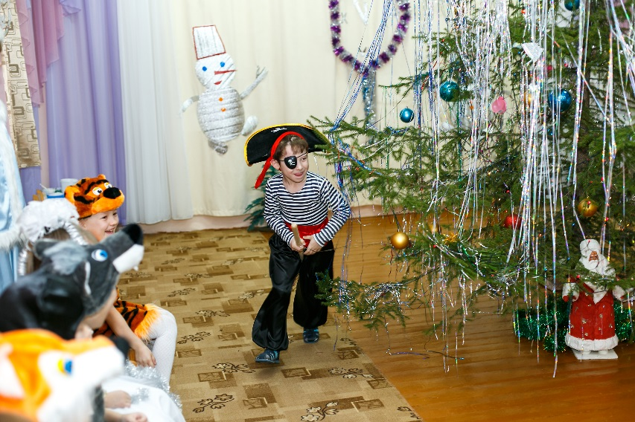
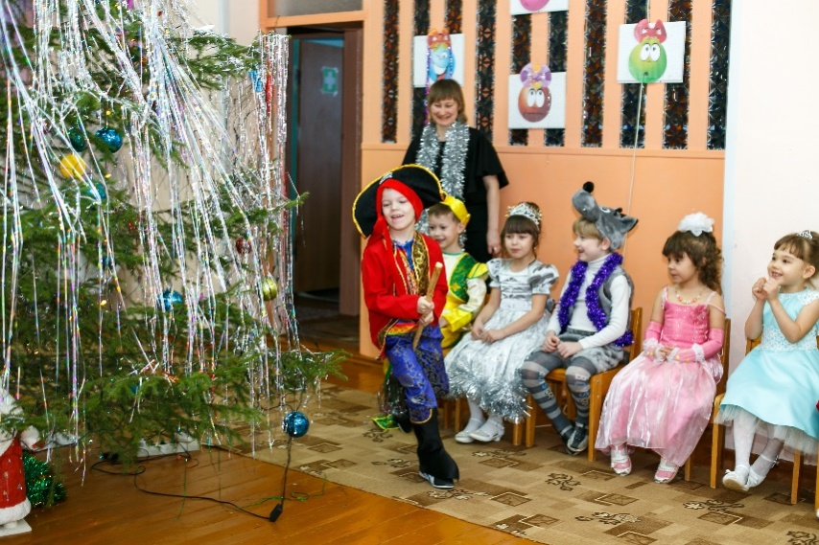

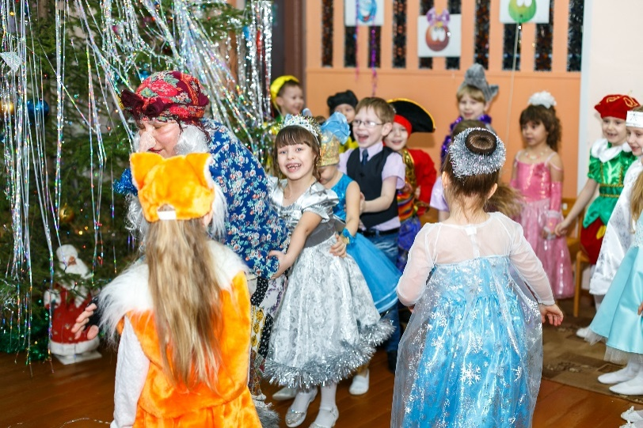
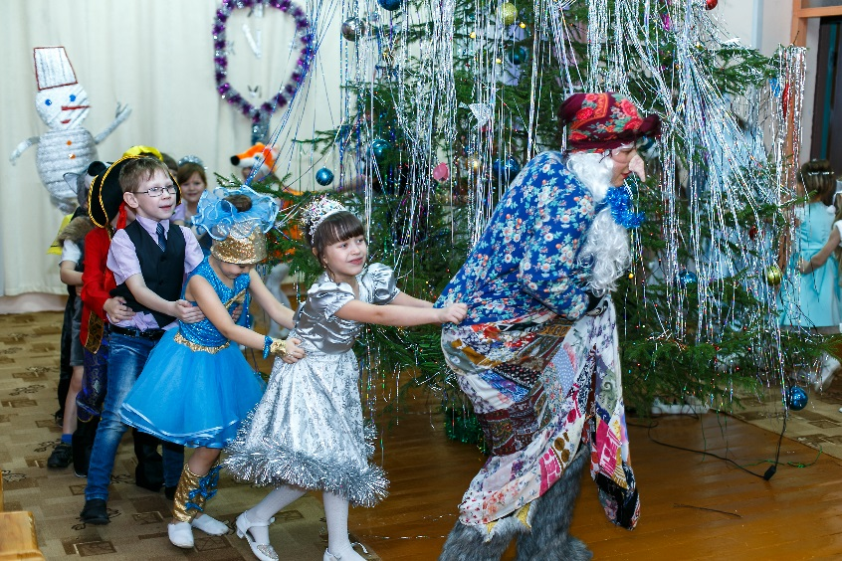

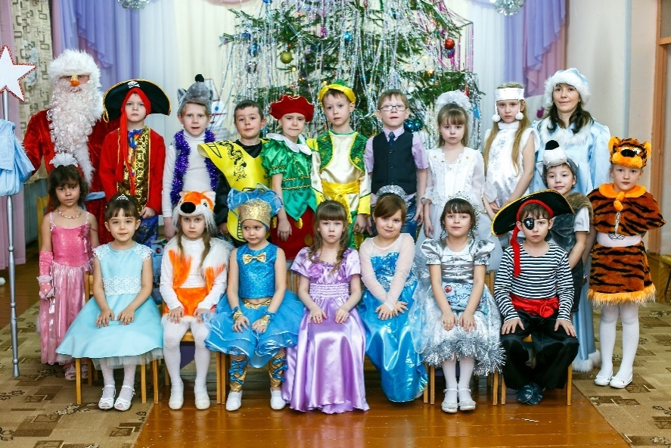

Колядки-святки

1 Ведущий: Здравствуйте, гости дорогие! Зимой очень много праздников. Один из них – Рождество, рождественские Колядки и рождественские Святки.
Дети! Велено для вас,
Довести в сей час указ,
Заготовленный самой,
Нашей матушкой – Зимой!
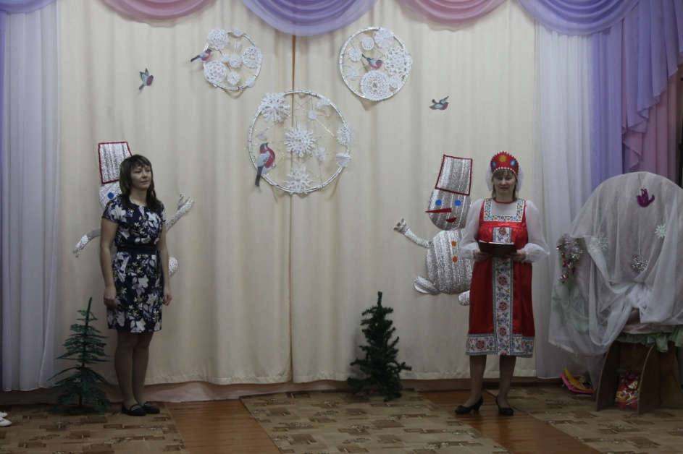
ЧИТАЕТ УКАЗ.
Каждый год, сего числа,
Как гласит указник,
Людям велено всегда,
Заходить на праздник!
И конечно все должны
Быть на празднике Зимы!
Эй, спешите все сюда!
В гости Коляда пришла.
Будем мы шутить, плясать,
Бегать, весело играть.
Ой, не будем мы скучать,
Будем вместе танцевать!
ТАНЕЦ
2 Ведущий: К нам на Святки,
Пришли Колядки!
С Новым годом поздравляем!
Счастья всем мы вам желаем!
Гости мои дорогие,
Пожилые и молодые!
Собрались мы с вами для беседушки,
Собрались мы с вами для забавушки!
Как когда-то наши прадедушки,
Ну, а с ними наши прабабушки
1 Ведущий: Приходили на веселые Святки,
На песни всем миром да загадки!
2 Ведущий: А что такое Святки?
Праздник этот самый длинный.
Он веселый и старинный.
Наши предки пили, ели,
Веселились две недели.
1 Ведущий: От Рождества и до Крещения,
Приготовив угощенье,
Пели разные колядки,
По дворам ходили в Святки.
2 Ведущий: Наряжались и шутили,
Праздник ждали и любили.
Так давайте же сейчас
Встретим мы его у нас!
(В сопровождении шумового оркестра ( бубен, трещотки, деревянные ложки, свистульки) входят колядовщики в масках и в костюмах..
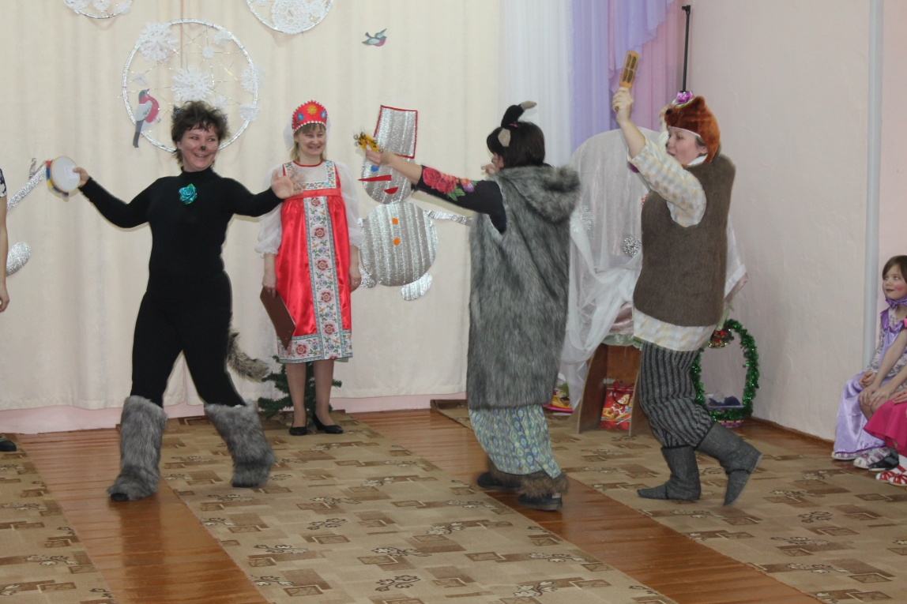
1 Ведущий: Колядовщики не обошли и наш детский сад. Встречайте!
(Колядовщики стучат в дверь)
2 Ведущий: Входите , гости дорогие!
Колядовщики хором: Здравствуйте, хозяюшка!
Уродилась коляда накануне рождества!
Пришла коляда, отворяйте ворота
Коляда, молода
Коляде нужна еда
Дай Бог тому, кто в этом дому!
Коза: Святой день, добрый день, доброму хозяину на здоровье!
Мы не сами идём, мы козу ведём!
Медведь: Где коза походит, там жито родит! (топают ногами)
(Коза кланяется, выходит вперёд и все кланяются хозяйке)
Колядовщики хором: Сею, сею, посеваю, с Новым годом поздравляем!
Позвольте к Вам войти – год у коляды на пути.
Хозяюшка, можно ли колядки спеть?
Колядовщики хором: Чем, хозяюшка, нас одарите?
Что, хозяюшка, нам подарите?
Кувшин молока или каши горшок?
Кусок пирога или денег мешок?
Хозяйка: Не плясали и не пели,
Угощенья захотели?
Погодите же, постойте,
Попляшите и попойте!
Коза: Мы вам споём шуточные частушки – колядки
Коза: Коляда, коляда
На столе стоит еда,
Каша овсяная,
Голова свиная
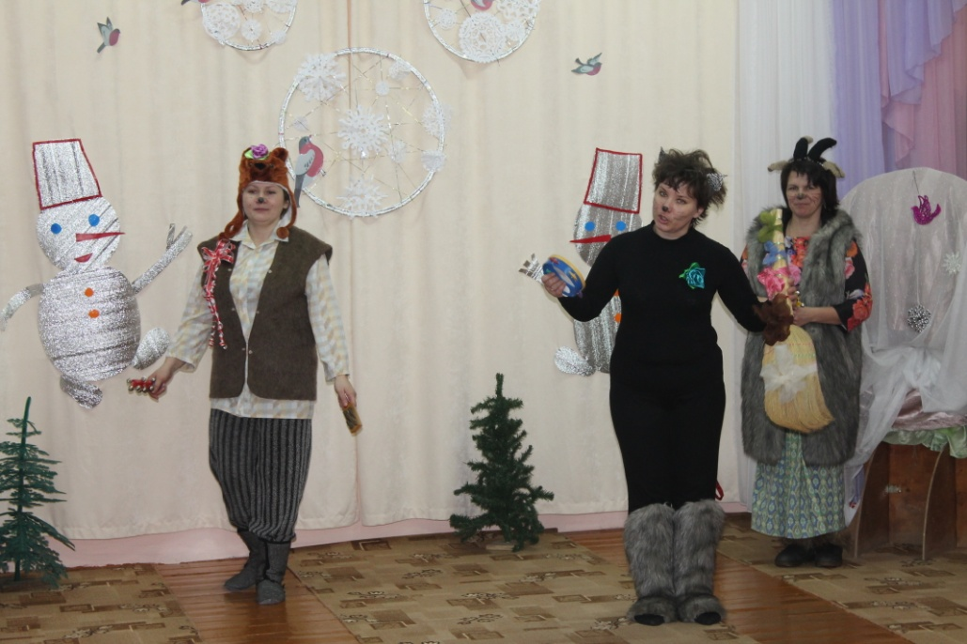
Волк: Коляда, коляда
Покатилася звезда,
К нам сюда на святки,
Подпалила пятки
Медведь: Коляда, коляда,
Есть у деда борода.
А весёлый петушок
Носит красный гребешок!
Коза: Коляда, коляда,
Подавай еду сюда
Конфет коробок
Аккурат под Новый Год!
Волк: Кто дал пирога
Тому рожь густа,
Из полу зерна пирог.
С голенища широк!
Колядовщики хором:
С Новым Годом,
Со всем родом!
Чтоб здоровы были,
Много лет жили.
Уродись у Вас пшеничка,
На столе всегда пирог,
Лёгких Вам всегда дорог!
Приветствуют по очереди:
Коза: Желаем счастливого Нового Года, во всех начинаниях
Медведь: Хорошей погоды, пусть сбудется всё, что у Вас на примете
Коза: Пускай почитают родителей дети
Волк: Пусть горе обходит сторонкою хату
Пусть с песней живётся легко и богато!
1 Ведущий: Ах, спасибо вам, зверятки,
Что пришли в наш дом на святки!
Пожелали нам добра!
Вот вам угощенье-
Вкусное печенье
Сладкие конфетки,
Кушайте, детки!
Колядовщики хором: Спасибо, хозяюшка,
С праздником вас,
С рублём и полтинником
Вам на потешки, нам на орешки!
2 Ведущий: Ну, а какой святочный праздник без шуток-прибауток, без веселых соревнований? На посиделках всегда парни с девками соревновались, умом и смекалкой похвалялись.
1 Ведущий: Вон сколько у нас детишек , и девчонок и мальчишек .Пусть будет две команды – «Девчушки-веселушки» да отважные «Молодцы-удальцы». Вот мы и посмотрим, кто смекалистей, да веселей будет .
ИГРА «ВЕДЬМИНА МЕТЕЛКА»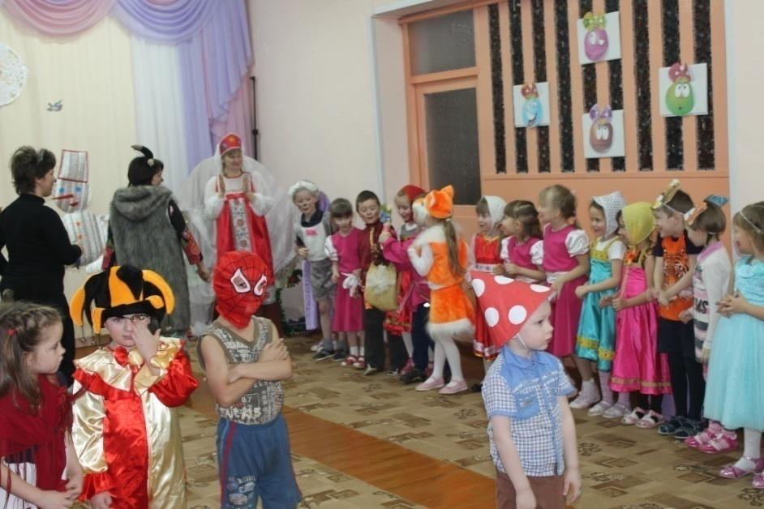
Вызываются команды, становятся в круг и передают веник, украшенный бантом, пока играет музыка. У кого после окончания музыки веник остался в руках, тот выходит и танцует.
2 Ведущий: Колядки, колядки вот наши детки.
По станице пошли,
Да коляду нашли.
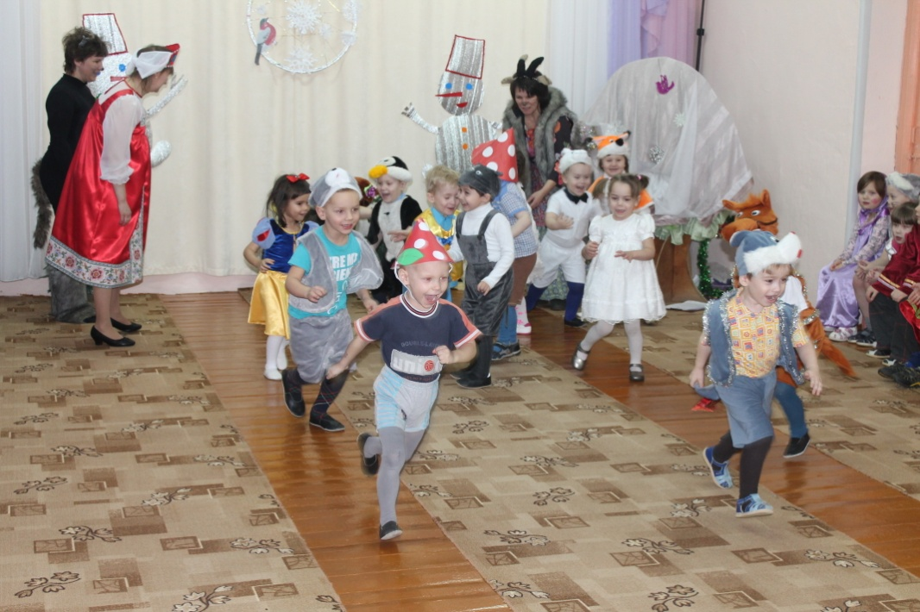
Коляда, коляда,
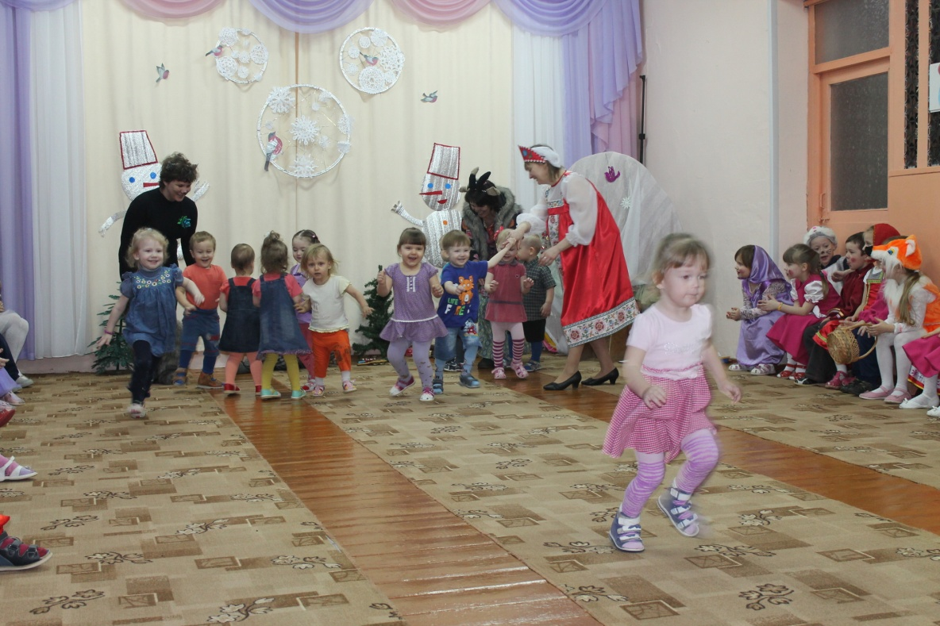
Всех детей позвала,
Не сидеть, не скучать ,
А всем весело играть!
Есть забава у меня, интересная она.
ИГРА
Медведь: Ну, и я, медведь,
Не хочу реветь.
Буду деток искать,
Буду с ними играть.
Как по лесу я гулял,
Да все деточек искал.
Искал, искал, да не нашел,
Спать в берлогу я пошел.
Идет к стене, присаживается, делая вид, будто спит.
ИГРА
1 Ведущий: Детки мишку увидали,
Тихо к мишке подбежали.
(Дети подкрадываются к мишке)
И все вместе закричали:
«Миша, Мишенька, вставай
И всех деток догоняй!»
Играют с Мишкой несколько раз.
2 Ведущая. Пошла коляда,
Да улицам гулять,
Всех с новым годом поздравлять!
Колядовщики. (Бросают в разные стороны зерно приговаривая.)
Сеем, веем посеваем,
С новым годом поздравляем!
Погадать сейчас желаем!
1 Ведущий: Ох, любят же у нас колядовать. Целую ночь по всем дворам бога славят, хозяев тешат. Помните ли вы традиции коляды? Во время колядования жители села ходили по дворам, стояли под окнами, исполняли особые величальные песни, называемые по их припеву «колядками». Колядное величание – это, прежде всего, пожелание небывалого, сказочного благополучия и богатства семье. Одаривание при колядовании не просто плата, а обряд, обеспечивающий удачу семье в наступившем году. Самым веселым развлечением на колядках было «ряжение».
2 Ведущий: У меня для вас есть интересная игра, она про сказки, называется «Добавлялки». Будете со мной играть? (Дети отвечают.)
Ок-ок-ок – покатился. (колобок!)
Су-су-су – петушок прогнал. (лису!)
Цо-цо-цо – снесла курочка. (яйцо! )
Ят-ят-ят – серый волк не съел. (козлят!)
А'на-а'на-а'на – несут лебеди. (Ивана!)
Йок-йок-йок – не садись на… (пенек!)
1 Ведущий: В святые вечера люди колядовали и гадали. Вы хотите погадать, да судьбу свою узнать. Есть старинные гадания, чтобы узнать своего суженного. Есть гадания на погоду, какая погода будет в этом году?! А мы погадаем на наше будущее - кем вы станете когда вырастите
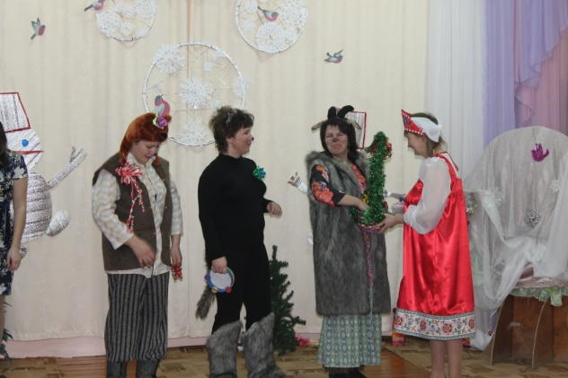
Гадание "На профессию"
(Мешочек с карточками с изображением людей разных профессий)
2 Ведущий. В этой маленькой корзинке что угодно для души. Кому вынется, тому сбудется, скоро сбудется, не минуется!
ЛЕНТА – К долгой, счастливой жизни
ПУГОВИЦА – Жить в большой семье
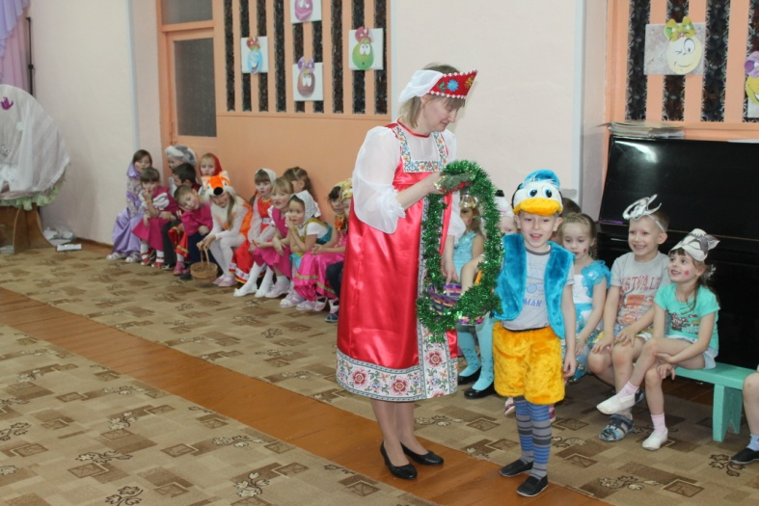
МОНЕТА – К богатству
ЩЕПКА – Крепкое здоровье
КАРТОШКА – Ждёт большое счастье
ГВОЗДЬ – На пороге гость
СКРЕПКИ – К новым друзьям
2 Ведущий. Всем людям добрым желаем добра, золота и
серебра! Пышных пирогов, медовых блинов! Чтоб
здоровыми все были, чтобы много лет прожили!
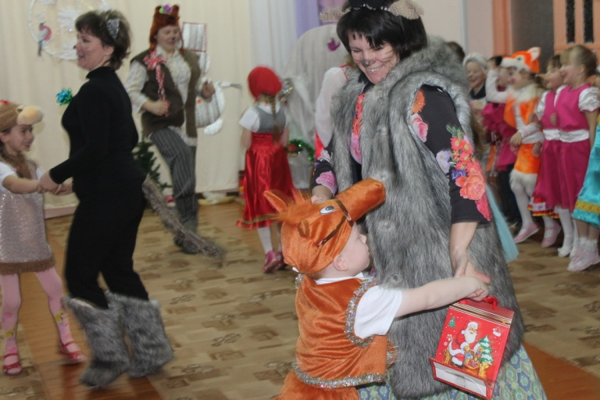
Коза: Ох и скучно мне стоять,
Хочу я с Вами поиграть
Русская народная игра «Шел козел по лесу»
Хозяйка: Приходила Коляда накануне Рождества,
А на святки всё бывает,
Любая сказка оживает!
К нам на праздник не спеша, из далека –из далека
Идет гость желанный!

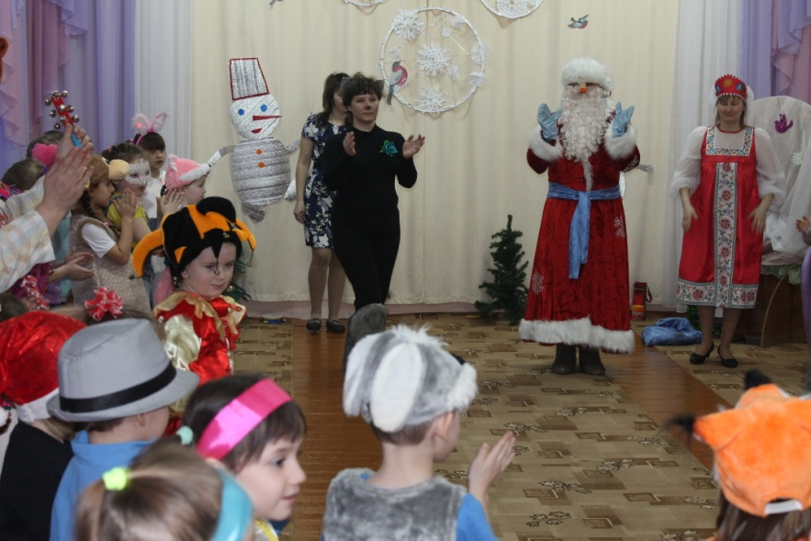
Дед Мороз:
- Здравствуйте, а вот и я
С Новым годом вас друзья
Решил я в святочные дни
Ещё раз в гости к вам зайти
Поиграть пошалить
А то после крещения
Пора мне в лес идти,
Мороза добавлять
Ледяные мосты на реках ковать
Снегу побольше наметать на поля
Чтобы Земля матушка побольше
Урожаю дала.
1 Ведущий: Возле ёлочки зелёной
Танцевать зову я вас
Пусть на празднике весёлом
Зазвучит чудесный пляс.
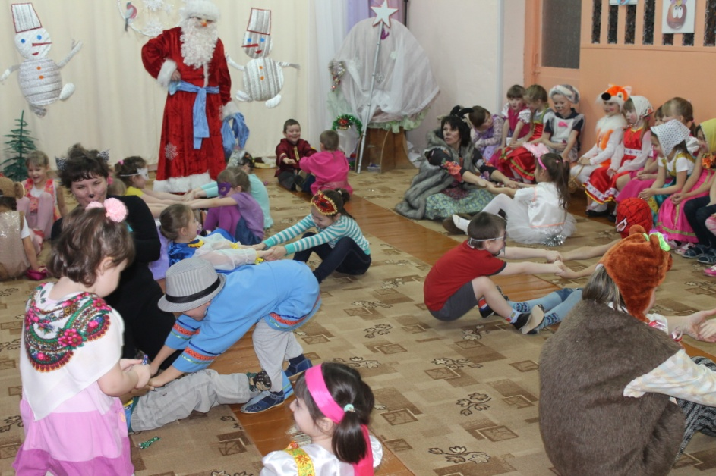
Общая песня пляска
Дед Мороз:
Вижу, дружные ребята в этом зале собрались
Силу ловкость покажите
Меня старика удивите.
Ну-ка ребята, молодцы, покажите ловкость да быстроту в езде на «коне».
Игра «Перевези девицу».
Участники игры делятся на две команды. В каждой команде по 5 девочек и одному мальчику. Два мальчика казака садятся на «коней» (Конь –палочка.) и перевозят по одной девочки с одного края комнаты на другой край. Выигрывает та команда, которая перевезёт быстрей всех участников команды.
Дед Мороз: А сейчас я предлагаю Вам игру,
Мерить силу, как бывало в старину.
Самых сильных приглашаю я ребят,
Ну-ка станьте силачи в потешный ряд.
ИГРА «ПЕРЕТЯНИ ВЕРЕВКУ»
На полу кладут 2 обруча и протягивают веревку от середины одного до середины другого. В обручи входят по одному человеку .По сигналу они бегут и меняются местами. Прибежавший первым в обруч соперника, и выдернувший веревку из другого обруча, считается победителем.
Ведущий: Коляда пришла,
Всем веселье принесла
Заводите, дети, хоровод
Будем дальше встречать новый год.
ИГРА - ХОРОВОД
Колядовщики хором: Мы ходили, мы ходили,
По святой Руси .
Поздравляли, величали
Добра, счастья всем желали.
Ведущий: Коляда пришла
Всем веселья принесла
Не сидите не скучайте
Угощенья получайте.
Колядовщики хором:
С Новым годом поздравляем!
Чтоб здоровеньки были, много лет жили!
Счастья будет вам горой, урожая воз большой.
Уродись у вас овес, чтобы на два метра в рост.
Уродись у вас пшеница, и горох, и чечевица.
Чтоб гостей невпроворот, было в доме целый год!
На столе всегда пирог, легких вам всегда дорог!
(Все выступающие кланяются и под музыку выходят из зала) .
Дед Мороз: Ну и чудо - угощенье!
В лес отнесу зайке, мишке покажу
До свидания, хозяюшка
Прощайте ребята до следующего года.
Ведущий. Наш праздник подошёл к концу,
Будьте здоровы, счастливы будьте,
Живите без бед много-много лет!

Из опыта работы

Проект
«Неделя здоровья»

Составитель:
Ярушина Ю.А.
Инструктор по физической культуре

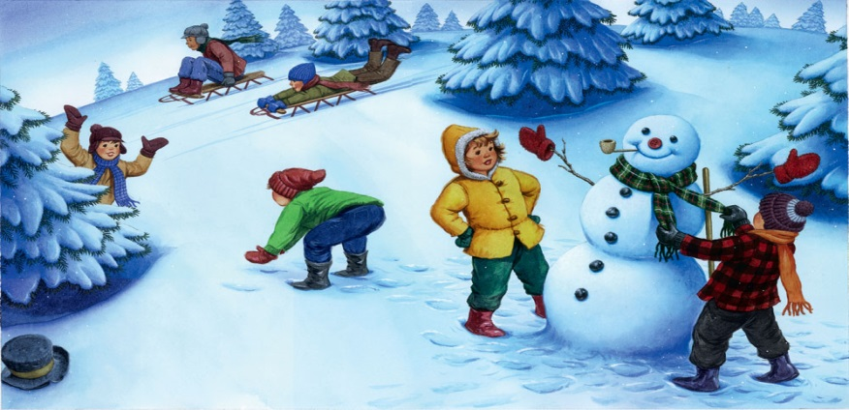

Актуальность: Здоровый и развитый ребенок обладает хорошей сопротивляемостью организма к вредным факторам среды и устойчивостью к утомлению, социально и физиологически адаптирован. В дошкольном детстве закладывается фундамент здоровья ребенка, происходит его интенсивный рост и развитие, формируются основные движения, осанка, а также необходимые навыки и привычки, приобретаются базовые физические качества, вырабатываются черты характера, без которых невозможен здоровый образ жизни. Поэтому самой актуальной проблемой на сегодняшний день является сохранение и укрепление здоровья детей.
Здоровье рассматривается как полное физическое, психическое и социальное благополучие, как гармоничное состояние организма, которое позволяет человеку быть активным в своей жизни, добиваться успехов в различной деятельности. Для достижения гармонии с природой, самим собой необходимо учиться заботиться о своем здоровье с детства.
Очень важным на сегодняшний день является формирование у детей дошкольного возраста мотивов, понятий, убеждений в необходимости сохранения своего здоровья и укрепления его с помощью приобщения к здоровому и безопасному образу жизни. Значимость применения данной работы определяется решением задач оздоровления дошкольников, воспитания культуры безопасного и здорового образа жизни – создания прочной основы для воспитания здорового ребенка.
Цель:
- Углублять и систематизировать представления детей о факторах, влияющих на состояние своего здоровья и здоровья окружающих.
Задачи:
- формировать представление детей о здоровье и его составляющих;
- развивать интерес к физической культуре;
- обогащать знания детей о витаминах и продуктах питания, и их полезных свойствах;
- активизировать работу с семьей по проблеме формирования привычки к здоровому образу жизни.
Вид проекта: практико-ориентированный.
Участники: дошкольники 2-7 лет, педагоги, родители.
Продолжительность проекта: одна неделя (с 1 по 5 февраля 2016 года).
Основные формы реализации проекта: общая игровая зарядка, показ диафильма «Мойдодыр», презентации «Виды спорта», игровые занятия, конкурсы, досуги, игры на улице, поход, работа с родителями.
Предполагаемый результат:
Проект позволяет заложить основы понимания, что такое «здоровье» у дошкольников, из чего оно складывается и что влияет на него.

Каждый день недели начинался с игровой зарядки для создания положительно-эмоционального настроя детей.

Должен быть режим у дня.
Следует, ребята, знать
Нужно всем подольше спать.
Ну а утром не лениться —
На зарядку становиться!
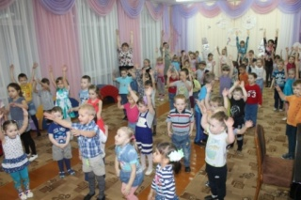

«В гости к елочке»
(игровое занятие 1 младшая группа)
Задачи: побуждать детей к самостоятельному поиску способов действия, к искренности и выражении чувств, приучать детей использовать знакомые движения в предлагаемых игровых ситуациях, импровизировать повадки животных; вовлекать детей в активное подражание способам действий, внося в них свои изменения.
Ход занятия.
Инструктор. Ребята, сегодня мы с вами отправимся в лес. А пойдем мы в гости к елочке.
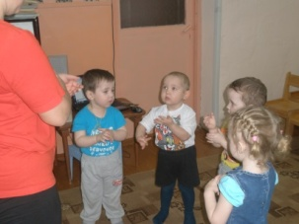
Ой, ой, ой,
Очень холодно зимой.
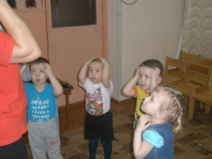
Но не страшен нам мороз
Мы укутаем свой нос,
На ножки наденем сапожки,
На ручки рукавички.
Шарфики завяжем,
Шубки застегнем,
Шапочки натянем
И гулять пойдем.

Оделись мы с вами тепло, не замерзнем в лесу. Пойдем скорее к елочке. Ой, ребята, смотрите, кто это под елочкой сидит? (зайка). Он совсем замерз, потрогайте его лапки, какие они? (холодные). Давайте зайчика согреем. Мы с ним поиграем в игру «Зайка беленький сидит».
Зайка беленький сидит
И ушами шевелит.
Вот так, вот так!
И ушами шевелит. (присаживаются на корточки и покачивают головой)
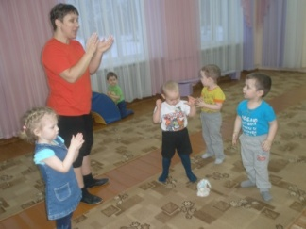
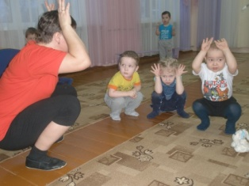
Зайке холодно сидеть,
Надо лапочки погреть.
Хлоп, хлоп, хлоп, хлоп
Надо лапочки погреть. (хлопают)

Зайке холодно стоять,
Надо зайке поскакать.
Скок, скок, скок, скок.
Надо зайке поскакать. (прыгают)
Инструктор. Потрогайте, у зайки лапки еще холодные, не согрелся наш зайка. Давайте еще поиграем с зайкой. (повтор игры)
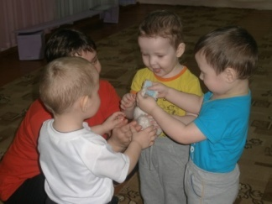
Инструктор. Вот теперь у зайки лапки теплые, как ручки у деток. Давайте зайку возьмем с собой к елочке. Пойдемте дальше.
Как на горке снег, снег.
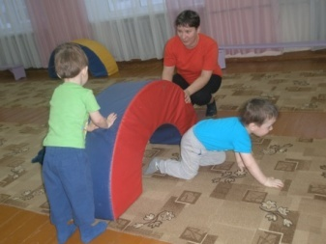
И под горкой снег, снег.
И на елке снег, снег,
А под елкой спит медведь.
Смотрите, это берлога, а спит в ней мишка косолапый. А давайте мы его разбудим. Пролезаем по одному к нему в берлогу. Сначала вставайте на коленочки и пролезайте под воротики. Но что-то мишка не просыпается. Попробуем его разбудить еще раз. Мишка, Мишенька, вставай.
Молодцы. Миша, пошли с нами в гости к елочке. (Гуляем по лесу)
Ребята, смотрите, вот наша елочка-красавица. Какая она красивая. Вод елочкой стоит какая-то коробочка. Посмотрим что в ней. (Дети находят елочные игрушки) давайте повесим их на елочку, чтобы она стала еще красивее и сильнее засверкала.
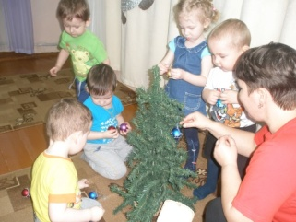
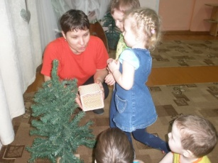

Инструктор. В гости к елочке ходили, зайку согрели, мишку разбудили. Понравилось вам в лесу? Пойдем еще в гости к елочке?
«Зимнее путешествие»
физкультурное занятие во второй младшей группе
Цель:
-развивать творческое воображение и интеллект детей;
- повышать активность их двигательной системы;
- развивать мелкую моторику, дыхательную системы.
Задачи:
-закреплять знания детей о зиме, зимних явления, о зимней одежде;
-уточнять знания о лесных животных.
Оборудование: белая бумага для каждого ребенка по 2 листа, игрушка – лиса, музыка, шнур.
Ход занятия.
Инструктор. Здравствуйте, дети! Скажите, какое сейчас время года?
Что бывает зимой, какие явления (идет снег, холодно)
А бывали ли вы в зимнем лесу?
Сегодня мы отправляемся с вами в путешествие по зимнему лесу.
Для начала надо одеться потеплее, зимой в лесу холодно. Скажите, что нужно одевать зимой, чтобы не замерзнуть?
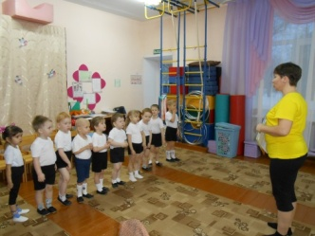
Ну что, готовы к путешествию, тогда в путь!
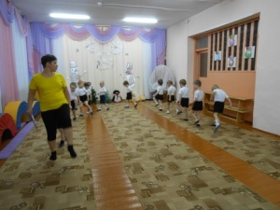
«По сугробам мы шагаем,
Выше ножки поднимаем!
По сугробам мы идем
И ничуть не устаем».
«Холодно в лесу зимой –
Побежали все за мной!
С бегом будет веселей,
С бегом будет нам теплей».
«По тропинке мы шагаем,
Руки наши согреваем».

«Вот полянка, вот и лес,
Вот и елка до небес!» ходьба с высоким подниманием колена.
Бег в колонне по одному.
Ходьба с хлопками на каждый шаг.
По залу разложены листы белой бумаги.
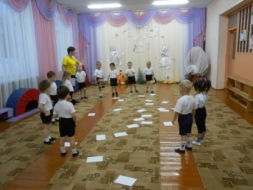
И. ребята, посмотрите (показывает на бумагу), как вы думаете, на что это похоже, на снег. Давайте будем «лепить снежки».
Раз, два, три, четыре, пять
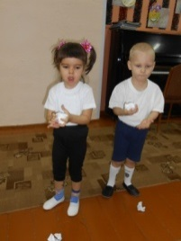
Мы бумажку будем мять!
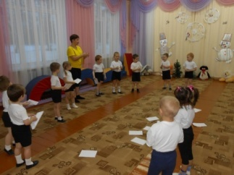
Свои ручки развивать!
В ручку правую возьмем
И чуть –чуть её помнем.
Мы чуть-чуть ее помнем
Левой ручке отдаем.
В ручку левую возьмем
И чуть-чуть помнем.
Мы чуть-чуть ее помнем
На бумажку посмотри,
На что похоже, говори!
На снежок.

Игра «Снежки».
Очень весело играли
И нисколько не устали.

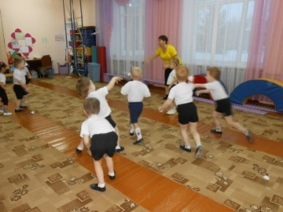
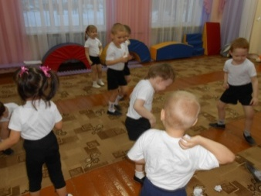
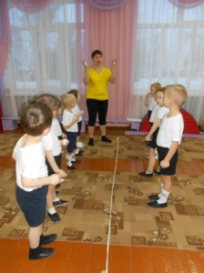
Делимся на 2 команды, игра «Самые ловкие» - перекидываем «снежки» на площадку соперников.

Смотрите, из под снега чьи-то ушки выглядывают, как вы думаете, кто это?
Каких животных в зимнем лесу вы еще знаете?
- Зимой лапу кто сосет?
Очень сильно любит мёд.
Может сильно зареветь
Как назвать его? (Медведь)
- Уши длинные, несмелый.
То он серый, то он белый.
То бежит, а то уж скачет,
Куцый хвост от волка прячет. (Заяц)
- По снежку зимой бежала
И следы все заметала.
Рыжий мех, а хвост – краса!
Подскажите, кто? (Лиса)
Всех животных отгадали, можно и поиграть.
Игра «Лиса и зайцы».
И. Пока мы с вами играли, снегом всю дорогу замело. Надо его убрать, но не руками.
Дыхательная гимнастика. Мы будем снежки сдувать, вставайте на четвереньки и дуйте.
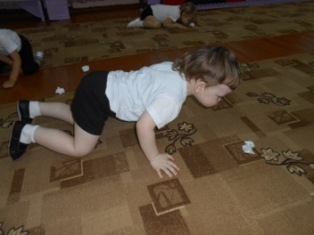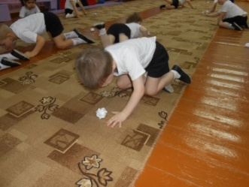
Почистили себе тропинку, пора и домой возвращаться.
Подошли к концу наше путешествие.
Молодцы мои ребятки! Ловкие, умелые, дружные и смелые!
Много препятствий преодолели, со всеми заданиями справились.

На прогулку выходи,
Свежим воздухом дыши.
Только помни при уходе:
Одеваться по погоде!

«Всем ребятам очень-очень, очень нравится зима!»
(Досуг на улице в средней группе).
Задачи:
- Закрепить умения и навыки, приобретенные на физкультурных занятиях.
- Продолжать знакомить с зимними видами спорта, зимними забавами.
- Побуждать выполнять правила игры, развивать ловкость, выносливость, волевые качества в достижении цели.
- Воспитывать интерес к физическим упражнениям и подвижным играм, здоровому образу жизни.
- Создать у детей радостное, бодрое настроение.
Материал. Санки – 4 шт., 2 корзины с шапками, фартуками, поясами, нос…, бутылка с водой цветной, 2 шнура.
Ведущий. На дворе зима, зима
Заморозила дома.
На деревьях иней,
Лед на речке синий!
Бегут ребята на каток,
С горы на санках мчатся,
Скрепит снежок….
И мы сейчас
Начнем соревноваться!
Приготовься, детвора,
В добрый час!
Физкульт – ура!
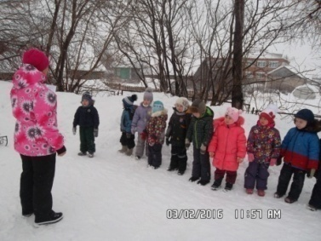
Ведущий. Рано утром выпал снег,
Замело полянки,
Может каждый человек
Сесть теперь на санки!
Ребята, пусть первыми сядут на санки девочки. Загребая ногами нужно двигаться вперед, а мальчики будут толкать санки сзади. (Дети встают парами: мальчик девочка).
Посмотрим, какая пара в каждом заезде окажется быстрее. Приготовиться. Поехали!
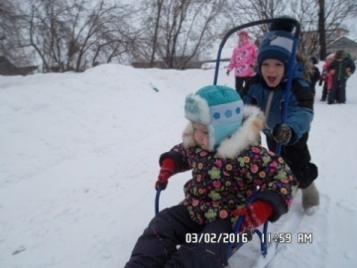
А теперь поменяемся местами - на мальчики, садитесь на санки!
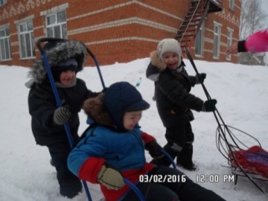
Чур-чура!
Чур-чура!
Начинается игра!
Ребята! А знаете, какую игру я придумала? «Фигура на санках!». Мы будем ходить, бегать и прыгать на середине площадки, а санки будут стоять по краям площадки, чтобы всем были видны фигуры, которые будут стоять, или лежать на санках, а может быть около них или под ними.
По сигналу «фигура!» надо бежать к санкам. Приготовиться! Врассыпную шагом марш (бегом).
Снеговик, снеговик
Появился во дворе!
Нос-морковка, рот-картошка
И ведро на голове.
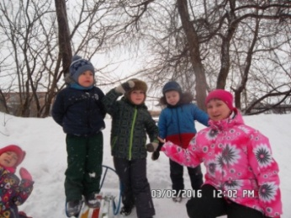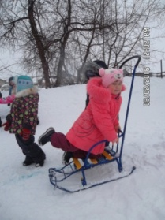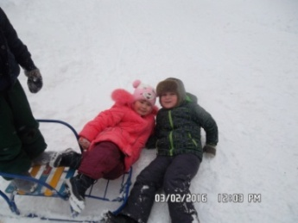
Я объявляю веселую эстафету«Какой снеговик лучше». Я приготовила для этого разные предметы – шапки, шляпы, фартуки, пояса, носы… Из детей выбрать 2 снеговика, остальные становятся в 2 колонны – это художники. Переносить предметы можно только по одному. Приготовиться. Командуем все вместе:
Раз, два, три – беги!
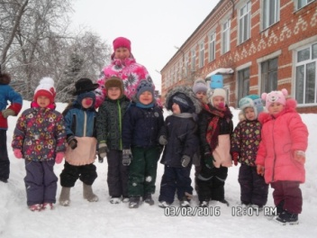
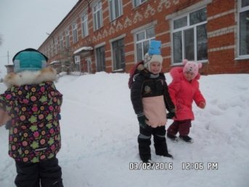

Ведущий. Молодцы!
Чтобы сильным быть и ловким,
Приступаем к тренировкам !
«Тяни-толкай» - так называется следующее веселое задание.
Сейчас я нарисую линию, все встают парами лицом друг к другу, по обе стороны линии и возьмитесь за обе руки.
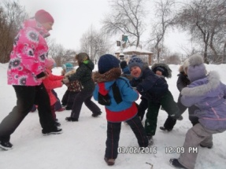
По моему сигналу «тяни» будете тянуть друг друга каждый к себе. Посмотрим, кто кого перетянет за линию. Поднимите руки, кто оказался сильнее. Молодцы!
А теперь снова станьте к линии и упритесь руками друг другу в плечи. Толкай!
Кто сильнее на этот раз?
Чтобы сильным быть и ловким,
Продолжаем тренировку!
Задание для сильных и ловких «Санные перетягушки!» Договоритесь, кто с кем в паре будет соревноваться, и поставьте свои санки носом вперед. Каждой паре я даю веревку. Кто кого перетянет? «Раз, два, три – тяни!»
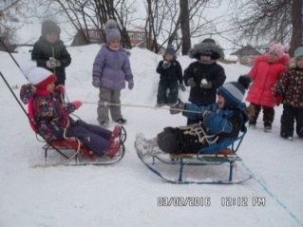
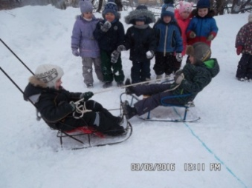
До чего же день хороший!
Едут валенки, галоши!
Мчатся, мчатся по дорожке
Самоходики-сапожки!
Гололед, гололед!
Смеха полный-полный рот!

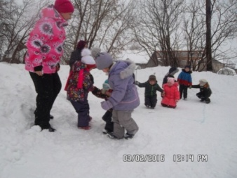
Это стихотворение приглашает вас на эстафету «Эх, тройка!». Возьмитесь за руки тройками. По сигналу «по-о-ехали!» один едет, а двое бегут. Приготовиться. Поехали!
Девочки-внимание!
Мальчики-внимание!
Есть для вас еще одно
Веселое задание!

Игра называется «Не опоздай!». Поставьте свои санки по кругу. Вы будете двигаться по кругу – снаружи, а я – внутри круга. По сигналу «хлоп» - надо сесть на санки. Посмотрим, кто ни разу не опоздает. По кругу шагом марш!
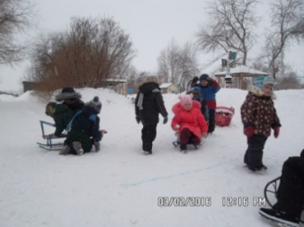
Повела зима над нами
Снеговыми рукавами,
И посыпались снежинки
На деревья и дома.
Мы на лыжах бегать будем,
Мы с горы кататься любим,
Потому что всем нам очень,
Очень нравится зима!

"Дорожка здоровья"

(Досуг для детей младшего и среднего возраста)
Программное содержание: Учить детей заботится о своем здоровье. Совершенствовать навыки пользования предметами личной гигиены. Объяснить детям, какую пользу приносят солнце, воздух и вода, необходимость витаминов для человеческого организма. Побуждать детей отвечать на вопросы. Развивать мышление, память.
Материал: дорожка, цветочная поляна, цветы с отрывными лепестками, декоративное дерево с зубными щетками, пастами, мылом, иллюстрации зубов: веселый и грустный; иллюстрации: яблоко, морковь, конфета; пенек, мыло, полотенце, расческа, три декоративных дерева, фонтан.
Предварительная работа: соблюдение режимных моментов. Беседа с детьми о витаминах, закрепление знаний об овощах и фруктах.
Ход занятия.
Дети заходят в зал, здороваются с гостями.
Воспитатель: Ребята, я предлагаю вам отправиться сегодня в очень интересное путешествие!
Как весело, как весело
Отправится с друзьями
В загадочное путешествие,
Пойдемте вместе с в нами!
Готовы? Отправляемся! (звучит музыка)
1 этап. Цветочная поляна.
Воспитатель: Ребята, что это на нашем пути? (Цветочная поляна).
Посмотрите, что на ней растет? (Цветы). Какие необычные цветы, у них лепестки разного цвета. Ой, а лепестки у них отрываются! Подойдите к цветку и сорвите лепесток того цвета, чтобы он совпал с вашим настроением. У людей настроение очень часто меняется. От чего меняется настроение, как вы думаете?
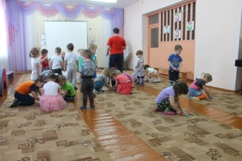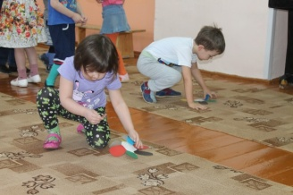
Дети: Если у человека болит голова, у него может быть плохое настроение. А если он здоров или у него все хорошо - у него хорошее настроение.
Воспитатель: Я рада, что вы все сорвали яркие лепестки, значит у вас хорошее настроение. Представьте, что на небе появилась тучка, и вам стало грустно. Изобразите грусть. А сейчас вы увидели необычные цветы и удивились. (Дети показывают удивление).
А что мы делаем каждое утро? Зарядку.
Для чего мы делаем зарядку? (Чтобы быть здоровыми, бодрыми, энергичными)
Сейчас мы сделаем физкультминутку.
Каждый день по утрам делаем зарядку,
Очень нравится нам делать по порядку:
Руки подняли и помахали -
Это деревья в лесу.
Локти согнули, кисти встряхнули -
Ветер сбивает росу.
Плавно руками помашем -
Это к нам птицы летят.
Как они сядут - покажем,
Руки сложили назад.
На лужайке по ромашкам
Жук летал в цветной рубашке:
"Жу-жу-жу, жу-жу-жу -
Я с ромашками дружу.
Плавно на ветру качаюсь,
Вправо-влево наклоняюсь.
Вот здоровья в чем секрет.
Всем друзьям физкульт-привет!"
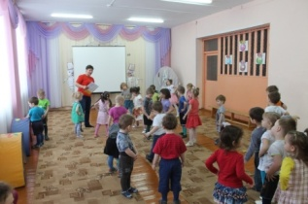
Воспитатель: Молодцы! Ваше настроение стало лучше?
Отправляемся дальше.
2 этап. Необычное дерево.
На дереве висят зубные щетки, пасты, расчески.
Воспитатель: Ребята, что это? Дерево.
А что на нем растет? Зубные щетки, пасты, расчески, мыло, полотенце.
Вы встречали такие деревья? Нет.
Это необычное дерево. Для чего нужны эти предметы? Для чего нужно мыло?
Дети: Чтобы мыть руки.
Воспитатель: Когда мы моем руки?
Дети: Мы моем руки перед едой, после прогулки, когда испачкаются руки после рисования или лепки, после того, как погладили животных, ведь на их шерсти много микробов.
Воспитатель: Для чего нужно полотенце?
Дети: Чтобы вытираться.
Воспитатель: Для чего нужна расческа?
Дети: Чтобы расчесываться.
Воспитатель: Как вы думаете, ребята, сколько раз в день надо чистить зубы?
Дети: Два раза в день - утром и вечером.
Воспитатель: Для чего надо чистить зубы?
Дети: Чтобы сохранить зубы здоровыми, белыми.

Воспитатель:
Тридцать два веселых зуба,
Уцепившись друг за друга
Вверх и вниз несутся в спешке,
Хлеб грызут, грызут орешки.
Ребята, улыбнитесь друг другу и посмотрите, много у вас зубов? Какие вы красивые, когда улыбаетесь.
Под деревом находим иллюстрации зубов.
Воспитатель: Посмотрите, какой это зуб? (показывает веселый зуб)
Дети: Веселый.
Воспитатель: Почему он веселый?
Дети: Он белый, здоровый.
Воспитатель показывает грустный зуб: А почему этому зубу грустно?
Дети: У него дырочка, он болеет, у него кариес.
Если дети затрудняются, то воспитатель сам говорит, что у зуба кариес.
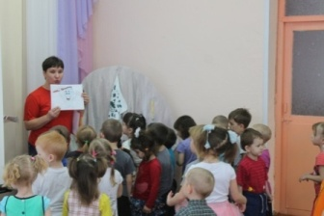

Воспитатель показывает иллюстрации: морковь, яблоко, конфета.
Воспитатель: Как вы думаете, ребята, какие из этих продуктов полезны для зубов?
Дети: Яблоко, морковь.
Воспитатель: А конфета?
Дети: Много конфет вредно для зубов.
Воспитатель: Для чего нужны зубы?
Дети: Чтобы жевать.
Воспитатель: Поэтому мы должны за ними хорошо ухаживать.
Идем дальше.
3 этап. Фонтан.
Воспитатель: Ребята, что это?

Дети: Фонтан.
(Если дети затрудняются ответить, то воспитатель говорит сам "Да это же фонтан!)
Воспитатель: Я вам загадаю загадку, и отгадав ее, вы узнаете, что в фонтане".
Меня пьют, меня льют,
Всем нужна я, кто я такая? (Вода)
Для чего нужна вода?
Дети: Чтобы мыться, плескаться, умываться.
Воспитатель: Как часто надо мыться, умываться?
Дети: Умываться надо каждое утро, а мыться - каждую неделю, а еще перед сном каждый вечер надо мыть ноги.
Воспитатель: Мне кажется, что фонтан нам хочет что-то сказать, давайте послушаем.
Голос на пленке:
Давайте же мыться, плескаться,
Купаться, нырять, кувыркаться.
В ушате, в корыте, в лохане,
В реке, в ручейке, в океане,
И в ванне, и в бане, всегда и везде
Вечная слава воде!
Воспитатель: Вы узнали, откуда эти стихи?
Дети: Из сказки "Мойдодыр".
Воспитатель: Отправляемся дальше в путь.
4 этап. На пути небольшой лес.
Воспитатель: Куда мы пришли?
Дети: В лес.
Воспитатель: Почему в лесу дышится легче?
Дети: Потому что здесь чистый воздух.
Воспитатель: Как вы думаете, чистый воздух полезен для здоровья?
Дети: Да, полезен.
Воспитатель: Давайте сделаем глубокий вдох, выдох. (2 - 3 раза) Для чего нужен лес?
Дети: Чтобы ходить на прогулку в лес, слушать пение птиц, собирать ягоды, грибы, орехи.
Воспитатель рассказывает детям стихотворение:
Мы летом в лесу собирали малину
И доверху каждый наполнил корзину.
Мы лесу кричали все хором: "Спа-си-бо!"
И лес отвечал нам: "Спасибо! Спасибо!"
Потом вдруг качнулся, вздохнул и : молчок.
Наверно у леса устал язычок.
А еще человеку необходимо солнечное тепло.
Послушайте, какое я вспомнила стихотворение про солнце.
Встало утром Солнышко
И гулять отправилось.
И на нашей улице
Все ему понравилось.
Побежало Солнце
Золотой дорожкой
И попало Солнце
Прямо к нам в окошко!
Вместе мы отправились
С Солнцем в детский сад,
Приласкало Солнышко
Сразу всех ребят!
Шла у нас до вечера
Дружная игра.
Но сказало Солнышко:
- Мне домой пора!
Завтра утром рано
Вас будить приду -
Снова будем бегать
И гулять в саду!
Так кто же наши друзья?
Дети: Солнце, воздух и вода".
Воспитатель вместе с детьми говорят: "Солнце, воздух и вода - наши лучшие друзья!"
Идут дальше.
5 этап.
Воспитатель: ребята, что нужно для того, чтобы вы росли, чтобы у вас были крепкие зубы, хорошо видели глаза?
Дети: Надо есть фрукты и овощи.
Воспитатель: Какие вы знаете фрукты и овощи?
Дети: Яблоки, груши, капуста, морковь и т.д.
Воспитатель: Почему овощи и фрукты полезны для нашего здоровья?
Дети: В них много витаминов.
(Если дети не называют слово "витамины", то воспитатель произносит его сам).
Воспитатель: А вот и сами витамины к нам пожаловали.
Звучит музыка, вбегают два ребенка старшей группы, в руках у них корзина с овощами и фруктами.
Витамины:
Здравствуйте, ребята! Мы витамины.
Принесли мы вам дары,
В корзину собраны они:
И морковка, и капуста,
Яблоки, лимоны - вкусно!
Эти овощи и фрукты -
Очень важные продукты.
Ешьте и не болейте,
Все болезни одолеете,
Только мыть не забывайте,
В пищу чистыми употребляйте.
Дети и воспитатель благодарят витамины за угощение, прощаются с ними.

Воспитатель: Ребята, наше путешествие подошло к концу. Вам понравилось? А какое у вас сейчас настроение? Я хочу пожелать вам, чтобы вы были здоровыми, веселыми, красивыми. Нашим гостям мы желаем:
Не болейте, не старейте,
Молодейте, хорошейте.
Пусть солнечное тепло радует вас,
Унесет все ваши невзгоды и печали.

Конкурс-выставка - «Спортивный герб моей семьи».
Цель: воспитание осознанного отношения к сохранности собственного здоровья и пропаганды ценности здорового образа жизни.
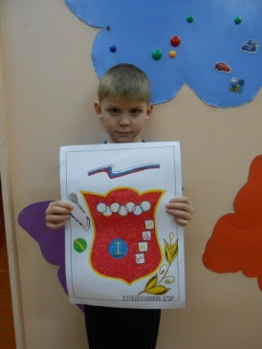
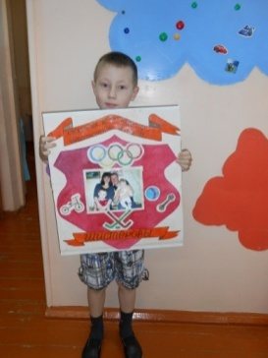

Физкультурное развлечение «Путешествие в Спортландию»

(старшие группы)
Цели. Формировать сознательное отношение к своему здоровью, воспитывать желание заботиться о своем здоровье, вызывать у детей эмоциональный отклик в процессе развлечения, желание участвовать в нем.
Ведущая:
Ребята, сегодня я расскажу вам про чудесную страну Спортландию!
Все в этой стране связано со спортом, а жители этой страны занимаются спортом и закаляются, все без исключения, и никогда не болеют! В этой стране есть даже своя принцесса, зовут ее Веселинка, она веселая, спортивная, и ее все любят. Давайте отправимся в веселое путешествие в страну Спортландию! (под музыку «Паровозик»)
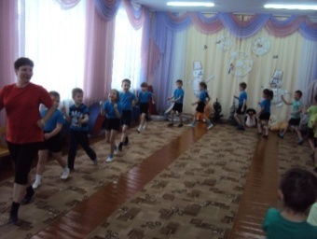
Ведущая: Вот мы и прибыли в страну Спортландию.
(На троне сидит принцесса Веселинка, чихает и плачет).

Ведущая: Познакомьтесь, ребята. Это принцесса Веселинка. Только что-то она сегодня совсем не веселая. Что случилось, принцесса?
Веселинка: На нас напала злаяПростудиха.
И простудила она горожан всех лихо,
Вчера еще здоровыми все были,
В Спортландии сегодня, о спорте все забыли! (чихает)
Ведущая: Что же делать, ребята? Жители Спортландии теперь будут болеть, не смогут заниматься спортом и играть. Надо бы им помочь.
Веселинка: Уходите ребята, а то скоро придет Простудиха и всех вас простудит!
Ведущий: Не грусти, Веселинка. Мы с ребятами прогонемзлуюПростудиху, и все в вашем королевстве снова будут здоровыми и веселыми.
( Вбегает Простудиха, оглядывает детей, принюхивается.Веселинка засыпает на стуле).
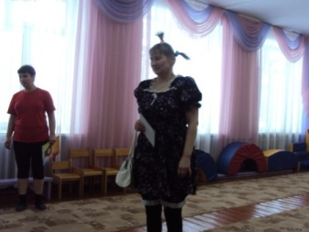
Простудиха: Что за непорядок? Что-то здесь здоровьем запахло?
Ну-ка, где моя подзорная труба? (достает подзорную трубу, чихает).
Ты, труба, мне послужи,
Да еще раз покажи,
Кто в Спортландии тут весел и здоров?
Кто не боится ни простуд ни сквозняков?
(Простудиха видит в свою волшебную трубу собравшихся детей.)
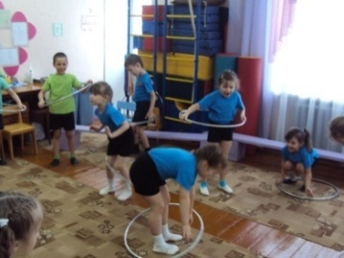
Простудиха: Это что за безобразие? Откуда здесь столько здоровых детей? Ну, ничего. Сейчас я это быстренько исправлю (чихает на детей)
Ведущая: Не трудись, Простудиха. Наши дети простуд не боятся.
Простудиха: Это еще почему?
Ведущая: А потому что мы спортом занимаемся. Например крутим Хула-хупп!
Простудиха: Что – что? Крутите?
Ведущий: Хула –хупп, т.е. обруч!
(ритмическая гимнастика «Хула-хупп»)
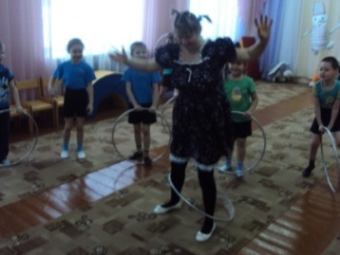

Простудиха: Ой, ой, можно подумать, я тоже так могу, (пробует крутить обруч, у нее не получается), а принцессу я все равно не расколдую! Она теперь всегда будет болеть - чихать и кашлять!
Ведущий: А вот это мы сейчас посмотрим, у нас для принцессы есть отличное лекарство, спорт называется! Мы с ней поиграем в интересную игру и она обязательно поправится.
Простудиха: Это в какую-то игру вы собрались играть?
Ведущий: В футбол! Наша футбольная команда, посмотри у них и форма есть!
Простудиха: Вот этим вот мячом? (берет мяч и хочет) Вот и нечем вам играть! Не догоните!
Ведущий: Ребята, давайте посмотрим как наши мальчики, будут играть с Простудихой в футбол!

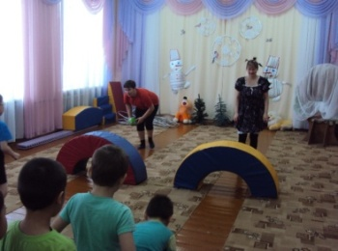
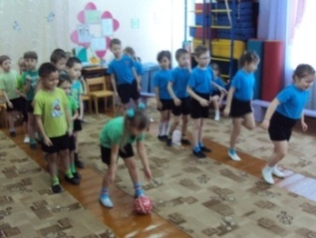

Простудиха: (Простудиха проигрывает мальчикам, злится и убегает)
- Ух, хулиганы, я вам еще покажу!
Ведущий: Ребята, давайте вернемся к принцессе Веселинке, ей наверное там совсем плохо.
Ведущий: Ну, вот Веселинка мы и прогнали злуюПростудиху!
Веселинка: Но я все еще больна, у меня совсем нет сил!
Вед. Наши ребята с тобой поиграют и силы у тебя появятся.
(Веселинка играет с ребятами в эстафеты с мячом)

ИГРЫ-ЭСТАФЕТЫ
1. Передай мяч поверху. Для этой и последующих двух эстафет необходимо собрать 2 команды и построить их в две колонны, на небольшом расстоянии друг от друга. Ноги чуть шире плеч. Руки вверху. Мяч у капитанов команды. По команде ведущего участники передают мяч поверху. Как только мяч попадет к участнику, стоящему последним, задание меняется.
Теперь нужно передавать мяч из рук в руки понизу. Катить мяч по полу запрещено правилами. Побеждает та команда, у капитана которой раньше окажется мяч.
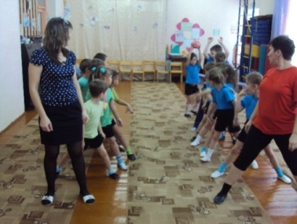
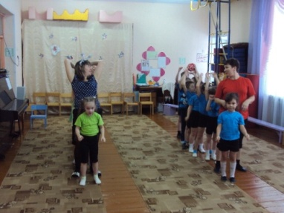
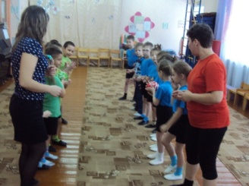

2. Передай мяч сбоку. Участники становятся в шеренгу, плечом к плечу. Мяч у капитанов команды. По команде его начинают передать друг другу. Как только мяч попадает к участнику, стоящему последним, все участники поворачиваются кругом, и мяч возвращается к капитану команды с другой стороны. Побеждает та коанда, у капитана которой раньше окажется мяч.

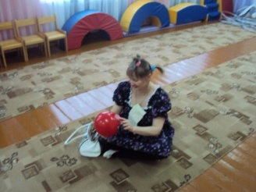
Веселинка: С игрою вашей справилась я ловко,
Мне помогла былая тренировка.
Со спортом дети вы не расставайтесь,
Здоровыми по жизни оставайтесь!
Ведущий:Веселинка, расскажи, а в чем же секрет вашей страны?
Веселинка: Я загадаю вам загадки! И если вы их отгадаете, то узнаете в чем волшебство нашей страны…
1. Бросают мячик через сетку,
В соседский ударяя пол.
И ловким нужно быть и метким
В игре с названьем... (волейбол)
2. Быстрее ветра игрок несется
И мяч в воротах, значит - гол!
И знает каждый, что зовется
Игра спортивная... (футбол)
3. Мяча веденье, передача,
Противников игрок всех обошел,
И мяч в корзине - вот удача
С тобой играем в... (баскетбол).
Веселинка: Молодцы! Отгадали загадки! Скажите, а что общего у этих трех видов спорта? (мяч) Правильно, мяч, это волшебный талисман нашей страны, ведь с его помощью можно играть во столько интересных игр!
Назовите их. (Картошка, вышибалы, съедобное – несъедобное, мяч капитану, и др.) Я подарю вам этот мяч и он приведет вас обратно в детский сад.
Веселинка: (отдает Ведущей мяч)
Вот волшебный мяч, держите.
В детский сад вы поспешите.
(Ведущий берет мяч, вбегает Простудиха хватает мяч)
Простудиха: Апчхи! Значит, это волшебный мяч. Не бывать здоровым детям! Пусть все болеют, чихают, температурят... на радость мне - Великой Простудихе! Никак не пойму, в чем секрет этого мяча? Может, на него сесть посидеть? (садится). Нет. Может, на голове подержать? Нет. Может, пнуть?
(промахивается). Ах, так? Тогда я тебя, дружочек съем! (достает салфетку, бутафорские нож с вилкой). Точно. Съем, и волшебных сил у меня прибавится ( ведущая вмешивается)

Ведущая: Я вижу ты, Простудиха решила пообедать нашим мячом? Что ж, это правильно. Ведь сила мяча в том, что он несет здоровье. Съешь его и выздоровеешь.
Простудиха: Фу! (отбрасывает мяч) Не хочу выздоравливать! Хочу болеть и других заражать. Фу-фу на тебя, противный мяч! (обнюхивает себя) . Ух, кажись больная. Это хорошо. Побегу в другую страну, где не любят спортом заниматься. (Убегает).
Веселинка: Чтобы быть здоровее,
Принимайте витамины скорее.

Увы, пришла пора расстаться,
Настало время возвращаться!
Ведущая: Ну вот и победили мы злую Простудиху, теперь можно и возвращаться. (Под музыку все встают паровозиком и перемещаются на центральную площадку)

Зимний спортивный досуг на катке
«Страна зимних игр»
для детей подготовительной группы.
Задачи: Создать радостное, праздничное настроение у детей на празднике.
закрепить знания о зимних видах спорта, развивать ловкость, быстроту, умение ориентироваться в пространстве, закреплять навык метания вдаль, развивать умение подражательных движений, воспитывать товарищество и спортивный характер.
Предварительная работа: Знакомство с зимними видами спорта.
Атрибуты и материалы: спортивный инвентарь (2 обруча, клюшки и шайбы, 2 мягкие игрушки,2 санок, 2 снежка, 2 ракетки, пенечки – ориентиры, 2 ружья), рыбки – жетоны, медали.
Содержание досуга:
Ведущий: Здравствуйте, дети! Приглашаем вас в страну зимних игр и развлечений, но для этого нужно взять с собой спортивный характер и здоровье.
Пришла зима, пришла зима
Оделись в белое дома
Стоят деревья в шапках белых
Зима для сильных, ловких, смелых!
Ведущий.А вы знаете, какие виды спорта проводят только зимой и почему?
1-й конкурс - «Зимние виды спорта»- команды по очереди называют зимние виды спорта.

Шорт-трек - дисциплина конькобежного спорта. Вид лично-командных соревнований, в которых основная задача спортсмена на коньках - с максимальной скоростью преодолеть дистанцию
Фристайл– лыжная акробатика.
Сноуборд — вид спорта, скоростной спуск со склонов (покрытых снегом или его имитацией) на специальной доске.
Биатло́н — зимний олимпийский вид спорта, сочетающий лыжную гонку со стрельбой из винтовки.
Бобслей – вид спорта, заключающийся в скоростном спуске по ледовым трассам на специально оборудованных санях.
Горнолыжный спорт.
Кёрлинг — командная спортивная игра на ледяной площадке. Участники двух команд поочерёдно пускают по льду специальные тяжёлые гранитные снаряды («камни») в сторону размеченной на льду мишени («дома»).
Конькобежный спорт.
Лы́жное двоебо́рье — олимпийский вид спорта, сочетающий в своей программе прыжки на лыжах с трамплина и лыжные гонки. Другое название — северная комбинация.
Лыжные гонки.
Прыжки с трамплина.
Са́нный спорт — зимний олимпийский вид спорта, в котором участники соревнуются в скоростном спуске на санях по специальным трассам.
Скелетон — вид спорта, заключающийся в спуске лежащего на животе на двухполозьевых санях спортсмена по ледяному желобу.
Фигурное катание.
Хоккей.
2-й конкурс «Спортивная викторина»
1) Что надо делать по утрам, чтобы быть бодрым и здоровым? (зарядку)
2) Как зовут спортсмена, катающегося на коньках под музыку? (фигурист)
3) Сколько команд играют в хоккей? (2)
4) Как зовут людей, которые зимой купаются в проруби? (моржи)
3-й конкурс —В этом виде спорта спортсмены бегают на лыжах и стреляют в цель.
Дети: Биатлон
Ведущий: И тут вы правы, действительно - это биатлон.«Биатлон» (дети бегут на коньках до определённой отметки и стреляют из игрушечного автомата).
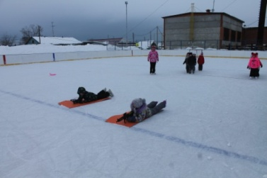

4-й конкурс – эстафета «На оленьих упряжках». (2 обруча, 2 кегли) Бег парами, один бежит в обруче, другой сзади держится за обруч. Обежать сугроб (стойку), передать обруч следующей паре. Правила: 1) сзади стоящий участник должен все время держаться за обруч.

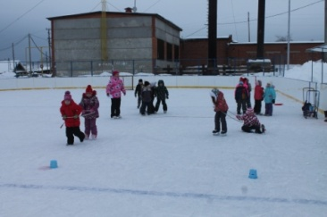
Игра заканчивается, когда последняя пара пересечет стартовую линию.
Ведущий.А сейчас небольшая пауза «Отгадай загадки»
Мои новые подружки  И блестящи и легки,  И на льду со мной резвятся,  И мороза не боятся. (Коньки) | Все лето стояли, Зимы ожидали,  Дождались поры, Помчались с горы.  Сперва с горы летишь на них,  А после в гору тянешь их. (Санки) | Две курносые подружки  Не отстали друг от дружки.  Обе по снегу бегут, обе песенки поют,  Обе ленты на снегу Оставляют на бегу. (Лыжи)
5-й конкурс - эстафета «Волшебные кристаллы». (2 бадминтонные ракетки, м. мячи)
Пронести «кристалл», не уронив, передвигаясь с теннисной ракеткой в руке, на которой лежит снежок. Правила: 1) снежок («кристалл») стараться не ронять; 2) другой рукой шарик поддерживать нельзя.

6-й конкурс «Прокати на санках игрушку»
По сигналу каждый участник везет санки с игрушкой, обегая снежную постройку, и возвращается обратно. Побеждает та команда, которая первая выполнила задание.

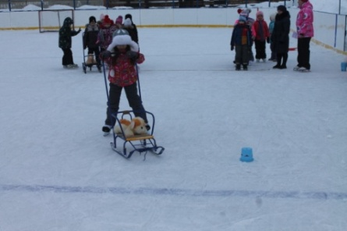
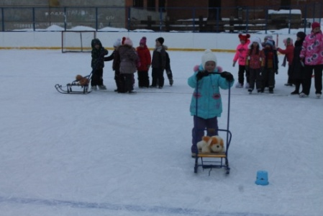

7-й конкурс «Хоккей» (провести клюшкой шайбу между кеглями)
Ребята, вам понравился наш праздник? Теперь нужно посчитать у кого же больше рыбок у команды Пингвинов или Белых медведей? (дети считают)

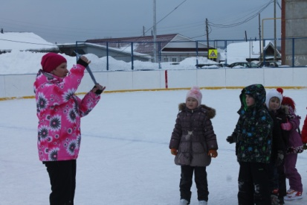
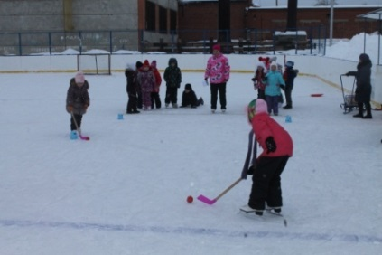
Награждение участников.

«ЗИМНИЕ ЗАБАВЫ»
Физкультурный досуг для старших и подготовительной групп
(поход в лес)
Задачи:
1.Создать атмосферу радости и эмоционального благополучия.
2.Прививать детям любовь к спорту и физкультуре, интерес к спортивным соревнованиям.
3.Развивать у детей творческие способности, воображение; способствовать проявлению детьми инициативы.
4.Совершенствовать двигательные умения и навыки, полученные на физкультурных занятиях.
5.Развивать у детей внимание, ловкость, координацию движений, чувство коллективизма, дружбы и взаимопомощи.
6.Умение контролировать свои поступки, правильно и объективно оценивать действия своих товарищей.
Реквизит: лыжи - 2 пары, 2 мяча, ворота (2 обруча), 2 клюшки, 2 метлы для Бабы Яги, бубен, 2 флажка.

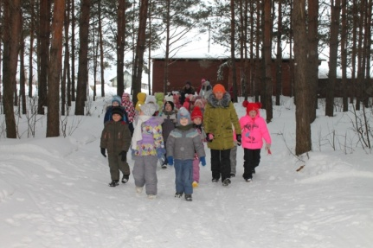
Воспитатель:
Эй, ребята-дошколята!
Мёрзнут руки, мёрзнет нос?
Постарался же сегодня
Старый дедушка Мороз!
К нам на праздник поспешите
Зиму снежную встречать,
Веселиться да играть!
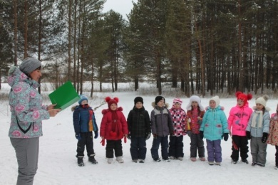
Показать своё умение
И сноровку, и терпение
Всех на праздник мы зовём,
Приходите, очень ждём!
Ну-ка, бубен, позвени,
Всех детишек собери!
Проведём спортивный праздник,
Пусть сердит Мороз-проказник!
Воспитатель:
Мы Мороза не боимся,
В спорте с холодом сразимся!
(Дети берутся за руки, образуя большой круг.)

Проводится игра «Весёлый бубен».
Дети (передают бубен из рук в руки, произнося слова потешки):
Ты беги, весёлый бубен,
Быстро-быстро по рукам!
У кого весёлый бубен,
Тот в кругу станцует нам!

Ребёнок, на котором заканчивается потешка, танцует в кругу под любую русскую народную мелодию.
Воспитатель:
К нам на праздник, не шутя,
Вихри снежные крутя,
Из далёка-далека
Едет бабушка Яга!
На площадку на лыжах с метлой в руках въезжает Баба Яга.

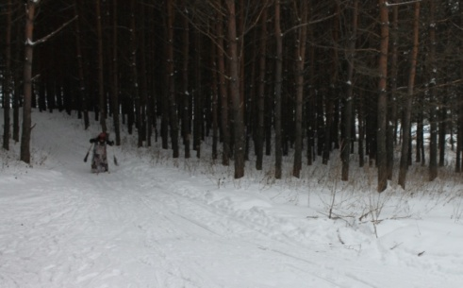
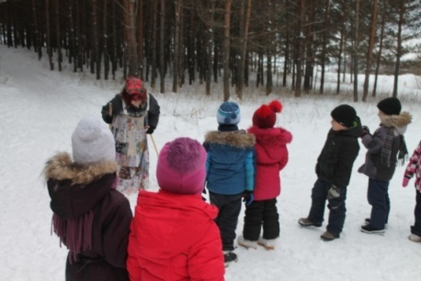

Баба Яга:
Ох, ох, ох, устали ноги,
Долго ж я была в дороге,
По сугробам, бурелому
Еду к детям я знакомым!
Кости старые размять,
Себя людям показать!
Воспитатель: Здесь, Яга, спортивный праздник,
Ты, Яга, спортсменка разве?
Баба Яга:
Чтоб сто лет на свете жить,
Со спортом надо всем дружить!
Вот сниму я свои лыжи,
Встану к деточкам поближе.
Пусть они мне помогают
И зарядку выполняют.
Дети и Баба Яга выполняют упражнения по тексту потешки, которую читает
2 Воспитатель:
Мы похлопаем в ладошки. (3 хлопка.)
Мы потопаем немножко. («Топотушки».)
Мы наклонимся сейчас. (2 наклона вперёд.)
И подпрыгнем 8 раз! (8 прыжков.)
Слепим мы сейчас снежок. (Лепят.)
Берегись-ка, мой дружок! (Бросают.)

Воспитатель:
Ну и бабушка Яга,
Деревянная нога!
1000 лет живёт, не тужит
И со спортом крепко дружит.

Баба Яга:

Из спортивной жизни всей
Обожаю я хоккей!
Мне бы клюшку да ворота,
Шайбу так забить охота!
На коньках по льду лечу,
Шайбой гол забит хочу!
Воспитатель:
Ну что ж, хоккей – игра отличная!
Да и площадка есть приличная!
Воспитатели ставят ворота для игры в хоккей. Дети выстраиваются в 2 колонны перед воротами.
Проводится игра «Попади в ворота».
По сигналу первые участники стараются клюшкой забить шайбу в ворота, после чего передают и клюшку, и шайбу следующему. Воспитатели подсчитывают количество шайб, заброшенных каждой командой.
Побеждает команда, забросившая наибольшее количество шайб в ворота. Баба Яга подыгрывает детям.
Воспитатель: Зоркий глаз, рука точна,
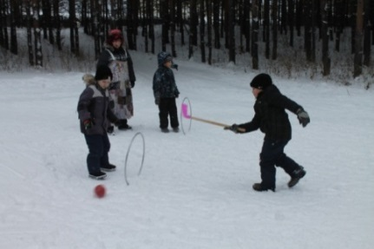
Бьёт Яга наверняка!
Баба Яга:
Я в избушке не сижу
Да на печке не лежу!
От избушки к соснам ближним
По утрам бегу на лыжах!
Воспитатель: Наши дети в ученье упорны
И знакомы с таким видом спорта!
Проводится соревнование на лыжах «Кто первый добежит до флажка и обратно?!».

Дети по двое встают на линию старта и по сигналу Бабы Яги начинают движение к флажку. Обойдя его, возвращаются назад. Побеждает тот, кто вернулся на линию старта первым. Далее для участия в соревновании приглашается следующая пара.
Баба Яга:
Какие спортивные, быстрые дети!
Вы самые смелые дети на свете!
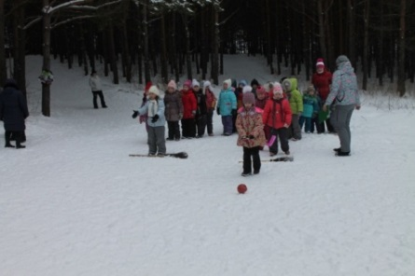
-Ой, а где же моя метёлка? Потеряла! Что делать? Я ведь без неё, как без рук! (Делает вид, что ищет метлу).
Воспитатель приносит метёлку, которая «прыгает» в его руках, отдаёт Бабе Яге.
Баба Яга:
Ой, метёлочка моя,
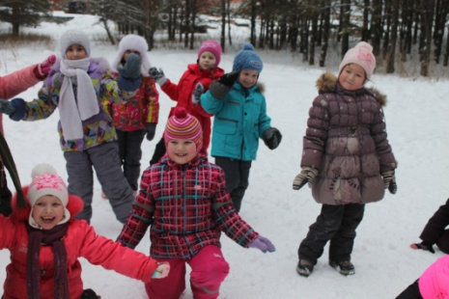
Потеряла я тебя!
Хорошо, что ты нашлась!
Наигрались здесь мы всласть!
(Подносит метлу к уху, делает вид, что разговаривает с ней.)
Что? Ещё одна игра?
К детям: Поиграем, детвора?
Проводится игра «Метёлка волнуется раз».
Дети бегают врассыпную.
Баба Яга: (машет метелкой)
Метёлка волнуется раз,
Метёлка волнуется два,
Метёлка волнуется три,
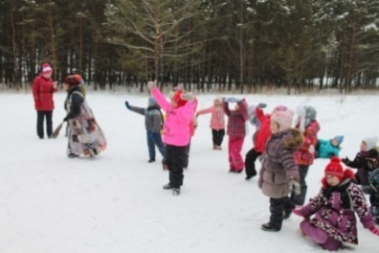
Снежная фигура на месте замри!
Дети замирают в разных позах. Баба Яга выбирает лучшие снежные фигуры.
Воспитатель:
Мы заканчиваем праздник,
До свиданья, детвора!
На прощанье пожелаем:
Все (взрослые): Быть здоровыми всегда!

Чаепитие. Баба Яга прощается с детьми и уезжает с площадки на лыжах.
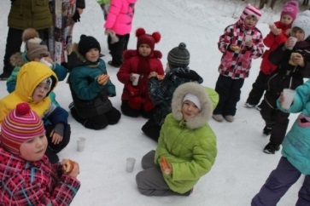

Проект «Здоровячок»
2 младшая группа «Акварельки»
Воспитатели:
Кузнецова В.Н.
Дунаева И.А.

ВВЕДЕНИЕ

Настоящее время достаточно быстро характеризуется изменениями природной и социальной среды, а также ведет к физическим, психическим, культурным, нравственным и другим переменам каждого человека. Поэтому самой актуальной проблемой на сегодняшний день является укрепление здоровья детей. В.А.Сухомлинский писал: "Я не боюсь еще и еще раз повторить: забота о здоровье ребенка - это важнейший труд воспитателя".

ЦЕЛИ И ЗАДАЧИ ЗАНЯТИЙ

Цель занятий - формирование убеждений и привычек здорового образа жизни в условиях дошкольного образовательного учреждения.

Данная цель реализуется посредством следующих задач:

Дать детям общее представление о здоровье, как о ценности, расширить представления детей о состоянии собственного тела, узнать свой организм, научить беречь свое здоровье и заботится о нем.

Помочь детям в формировании привычек здорового образа жизни, привитию стойких культурно - гигиенических навыков.

Расширят знания дошкольников о питании, его значимости, о взаимосвязи здоровья и питания.

Формировать положительные качества личности ребенка, нравственного и культурного поведения - мотивов укрепления здоровья.

Работа с родителями

Фотовыставка «В здоровом теле-здоровый смех»

ПОНЕДЕЛЬНИК "День чистюль"
Познание «В гостях у Витаминки»
Цель: формировать у детей младшего возраста потребность к здоровому образу жизни.
Задачи:
1.Образовательные
- познакомить детей с понятием «витамины», с тем, какую пользу они приносят людям.
- учить детей различать витаминосодержащие продукты.
2. Развивающие
- развивать внимание, мышление, воображение; активный и пассивный словарь.
- помочь понять детям, что здоровье зависит от правильного питания – еда должна быть не только вкусной, но и полезной.
- закрепить знания о наличии витаминов в овощах, фруктах и продуктах питания.
- развивать мелкую моторику пальцев.
3. Воспитательные
- воспитывать у детей желание заботится о своем здоровье.
Интеграция образовательных областей: «Познание», «Коммуникация», «Чтение художественной литературы», «Музыка», «Физическая культура», «Здоровье».
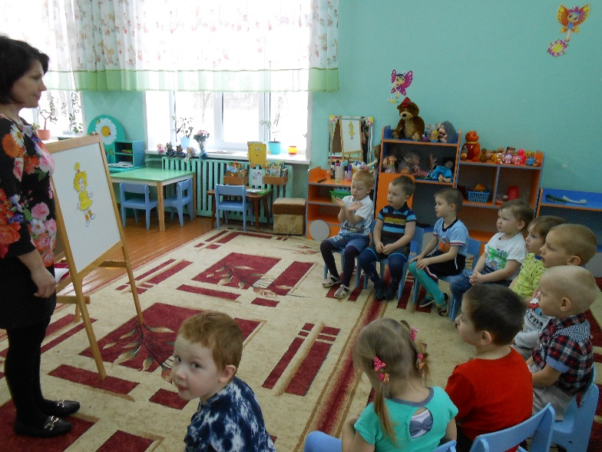
Предварительная работа: загадывание загадок о овощах и фруктах, рассматривание иллюстраций с их изображением. Раскрашивание овощей и фруктов. Д/игра «Найди полезный продукт», «Разложи правильно».
Материал к занятию: кукла «Витаминка», рисунки овощей, фруктов; гречка, горох, фасоль, черный хлеб. Д/игра «Найди полезный продукт», дерево «Здоровья».
Ход образовательной деятельности:
Организационный момент: В круг скорее становитесь, крепче за руки держитесь.
Поиграть уже пора, вы играть хотите? Да!
Педагог: Дети, посмотрите. К нам в гости кто – то пришел, хотите посмотреть кто? Присаживайтесь на стульчики и будем смотреть.
(появляется кукла Витаминка.)
Витаминка: Дети, вы знаете, кто я? Я Витаминка! Скажите, а зачем всем людям нужны витамины? Правильно, чтобы быть здоровыми, сильными, быстрыми, хорошо видеть и слышать. У меня есть сестренки – витаминки, только их нельзя увидеть, они живут в разных полезных продуктах, вы хотите с ними познакомится? Тогда отправляйтесь в нашу страну Витаминов и там с ними познакомитесь. Счастливого вам пути!
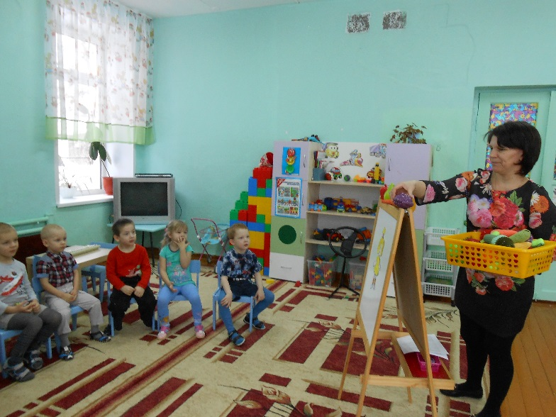
Педагог: дети, хотите отправиться путешествовать? Тогда я вам предлагаю полететь, а полетим мы с вами на пушистых облаках. Разбирайте облака и полетели!
(звучит музыка)
Педагог: Ну вот, мы и прилетели. Посмотрите, что вы видит (лимон, апельсин, капуста)

Педагог: в этих фруктах и овощах много витаминов, которые защищают нас от болезней, если мы будем их кушать, то никакая простуда нам не страшна.

От простуды и ангины помогают апельсины,
Ну, а лучше съесть лимон, хоть и очень кислый он.

Педагог: пойдемте дальше: что вы видите на столе?
(на столе стоят гречка, черный хлеб, фасоль, горох)
Правильно вы назвали эти продукты. В них тоже живут витамины. Если мы их будем есть. То у нас будет здоровое сердце, и мы будем очень умными.
Очень важно спозаранку есть за завтраком овсянку,
Черный хлеб полезен нам и не только по утрам!
Ой, посмотрите, кто – то перемешал фасоль, красную высыпал в тарелки с белой фасолью. Давайте, ее переберем, половина детей будет выбирать красную фасоль, а другая половина – белую.
(проводится игра «Перебери фасоль»)
Педагог: молодцы, справились с работой, а сейчас давайте отдохнем.
(проводится физ.минутка):
Будешь кушать витамины.
Будешь очень, очень сильным - показывают силу.
Будешь бегать далеко – бег на месте,
Будешь прыгать высоко – прыжки на двух ногах.
Будут ножки танцевать – выставляют ногу на носок.
И усталости не знать!
Педагог: пора нам идти дальше по стране Витаминов. А что вы видите здесь?
(на столе лежит морковь, помидор, свекла, перец)
Педагог: если вы, детки, будете кушать эти продукты, то у вас будет гладкая кожа, вы будете хорошо видеть и слышать, у вас будут здоровые зубки.

Помни истину простую, лучше видит только тот,
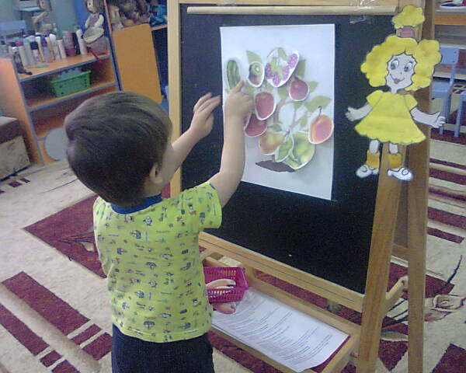
Кто морковь жует сырую, или сок морковный пьет!

Мы много с вами сегодня узнали, а сейчас я предлагаю вам стать садовниками и вырастить чудо - дерево Здоровья. Вот это дерево, вам надо выбрать на столе карточки с полезными продуктами, в которых есть витамины, и повесить их на дерево.
(дети выбирают карточки, по ходу игры педагог спрашивает, почему ребенок выбрал ту или иную карточку).
Педагог: Дети, а почему вы не выбрали конфеты, пирожное, леденцы? Правильно, потому что в них нет витаминов, их есть можно, но понемногу.
Ну вот и закончилось наше путешествие. Пора домой, заводите моторы, полетели!
(звучит музыка).
Педагог: Дети, где мы с вами побывали? Что видели? А зачем людям нужны витамины?
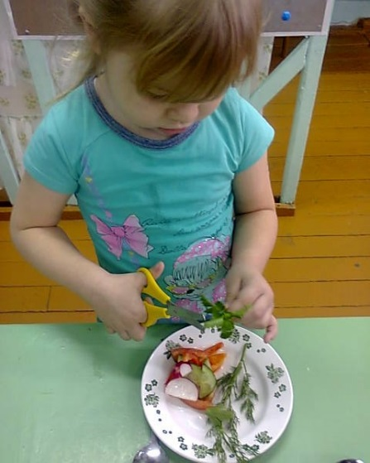
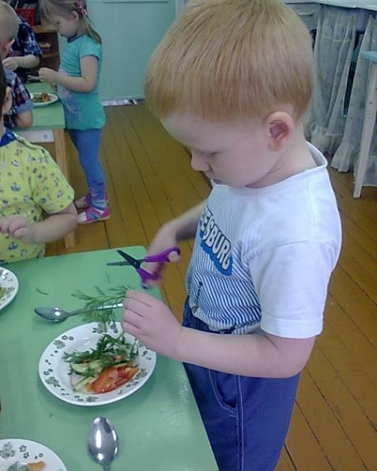
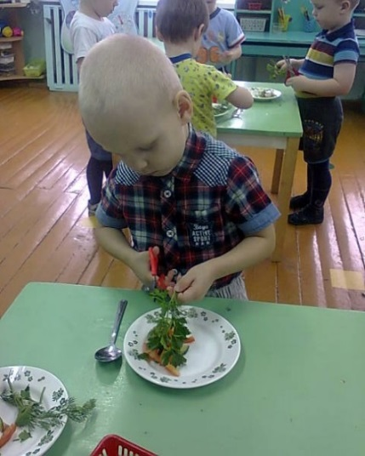
Витаминка: Никогда не унываю и улыбка на лице,
Потому что принимаю витамины А,Б,С!
- Дети, вам понравилось в стране Витаминов?
Я приглашаю вас приготовить салат «Здоровячок».
В этом салате очень много разных витаминов.
Ваша задача, дополнить салат петрушкой и укропом. Кушайте на здоровье!

Выставка «Овощи и фрукты, полезные продукты»
(Совместное участие родителей и детей в изготовлении овощей и фруктов из различного материала).

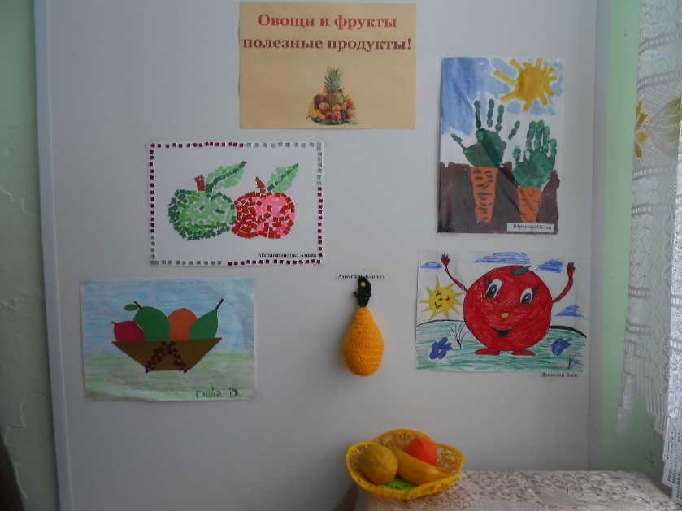

Вторник
Пальчиковая гимнастика по ЗОЖ.
Пальчиковая гимнастика «Фруктовая ладошка»
Поочередно разгибать пальцы из кулака, начиная с большого:
Этот пальчик – апельсин,
Он, конечно, не один.
Этот пальчик – слива,
Вкусная, красивая.
Этот пальчик – абрикос,
Высоко на ветке рос.
Этот пальчик – груша,
Просит: «Ну-ка, скушай!»
Этот пальчик – ананас,
Фрукт для вас и для нас. (Показать ладошками вокруг и на себя)

Упражнение « Моем шею. Моем уши»
Моем шею. Моем уши. (Ладонями тереть шею и уши)
Вытираем их посуше. (Имитировать растирание полотенцем)
Чистота всего дороже. (Грозить пальчиком правой руки)
Мы и зубы чистим тоже. (Имитировать движения чистки зубов вправо и влево)
Способствует развитию речевого дыхания координации речи с движением.



.

Среда
НОД «Путешествие в страну Здоровья»
Цель: Формирование навыков здорового образа жизни, развитие речи детей и двигательной активности.
Задачи:
Образовательные задачи: закреплять знания детей в умывании; в знании предметов туалета и их назначении; закрепить знания о свойствах воды.
Воспитательные задачи: воспитывать у детей культурно-гигиенические навыки, желание всегда быть красивыми, чистыми, аккуратными, уважительно относиться к своему телу.
Развивающие задачи: вызвать интерес к выполнению культурно – гигиенических навыков, побудить детей к постоянному их соблюдению; развивать наблюдательность, любознательность.
Оборудование: Иллюстрированная книга К. Чуковского “Мойдодыр”, музыкальная запись по усмотрению воспитателя, воздушные шары с советами от Айболита, голубые ленточки для игры “Собери ручейки в речку”, мыло, гребень, зубная щетка, мочалка, полотенце.
Участники: сказочные герои Айболит и Вода.

Дети заходят под музыку и рассаживаются на стулья.
Ребенок: Рано утром просыпайся,
Всем на свете улыбайся,
Ты зарядкой занимайся,
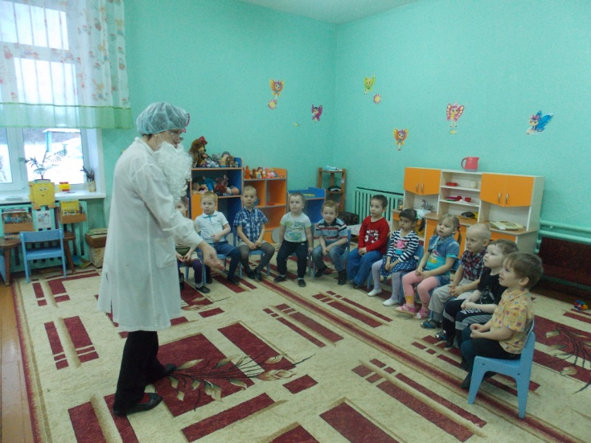
Обливайся, вытирайся,
Всегда правильно питайся,
Аккуратно одевайся,
В детский садик отправляйся!
Воспитатель: Дети сегодня у нас необычное занятие, мы поговорим о нашем здоровье. (Раздается стук в дверь) Давайте посмотрим, кто к нам пришел?
Айболит: Здравствуйте дети! Я очень рад, что попал на ваше занятие в детский сад.
А теперь скорее (Айболит зовет к себе детей.) Отвечайте мне!
-Вы здоровенькие?
- Да! (Дети показывают, какие они здоровенькие.)
-Вы чистенькие?
-Да! (Дети показывают, какие они чистенькие.)
-С Водой дружите?
-Да!
А вы меня узнали? (ответы детей) Вот спасибо, отгадали. Сказку вы мою узнали? Но я пришел сюда не один. Со мной пришли мои друзья. Я сейчас загадаю вам загадку:
Я мокрая, зимой замерзаю, весной журчу, летом теку, а осенью капаю (вода)
Не знаете? А угадаете другую? Если руки наши в ваксе,
Если на нос сели кляксы,
Кто тогда нам первый друг,
Снимет грязь с лица и рук?
Без чего не может мама
Ни готовить, ни стирать,
Без чего, мы скажем прямо,
Человеку умирать?
Чтобы лился дождик с неба,
Чтоб росли колосья хлеба,
Чтобы плыли корабли -
Жить нельзя нам без ...(воды)
Под музыку входит Вода
Вода: Здравствуйте, зачем вы меня позвали? Я - Вода!
Воспитатель: Мы сегодня отправляемся в Страну здоровья, а без тебя и Айболита мы туда не попадем. Сейчас дети расскажут и покажут потешку, как они тебя любят.
Дети: Водичка, водичка!
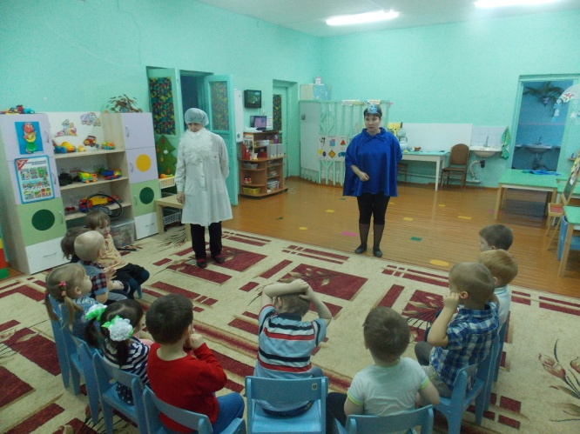
Умой мое личико,
Чтобы глазки блестели,
Чтобы щечки горели,
Чтобы смеялся роток,
Чтоб кусался зубок.

Вода: Молодцы, а еще я нужна, чтобы пить, мыть, поливать, готовить и стирать. Ничего я не забыла дети? (Ответы детей)
Побежали в Страну здоровья (легкий бег на носках, с ускорением и замедлением).
Айболит: Вспомните, в какой сказке говорится о том, как все любят умываться, как она называется, и кто ее написал?
Дети: «Мойдодыр», К. Чуковский.
Вода и Айболит: Правильно! Давайте вместе вспомним:
Рано утром на рассвете
Умываются мышата
И котята, и утята,
И жучки, и паучки.
Воспитатель: - Купаться, умываться любят все животные и насекомые. Ребята, кто из вас видел, как они умываются? Как умывается кошка?
Дети: - Лапками и язычком.
Воспитатель: - Правильно, а как умывается собака?
Дети: - Тоже лапками и язычком.
Воспитатель: - Кто знает, как купается слон?
Дети: - Хоботом.
Воспитатель: - Молодцы! Слон может делать своим хоботом себе душ. Хомячок умывается лапками. Попугайчик чистит свои пёрышки клювом.
Детям предлагается игра – имитация «Как животные, птицы, насекомые умываются».
Воспитатель: - Молодцы! Ребята, а человек умывается?
Дети: - Да.
Воспитатель: А зачем человек умывается?
Дети: - Чтобы быть чистым, красивым, аккуратным, хорошо пахнуть.
Если дети затрудняются, воспитатель помогает.
Воспитатель: - Правильно! А ещё, чтобы не заболеть. У нас на теле скапливаются вредные микробы, мы их не видим. Поэтому, надо мыться, ухаживать за собой, даже если ты и не очень грязный. Человек моет всё тело, когда купается в ванне, под душем, а может отдельно вымыть руки, лицо, ноги. Все любят купаться: и люди, и животные, и насекомые, и даже игрушки мы с вами моем.
Айболит и Вода: Дети в Стране здоровья жители выполняют правила, которые вы должны знать и выполнять (Правила прикреплены к воздушным шарикам)
1-й совет. Умывайтесь по утрам и вечерам. Мойте руки, лицо, шею и уши.
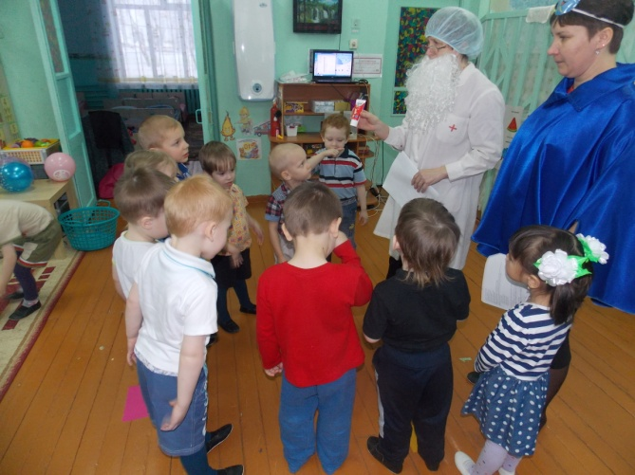
2-й совет. Мойте руки и ноги перед сном каждый день.
3-й совет. Мойте руки после игры, прогулки и туалета.
4-й совет. Мойте руки перед едой с мылом.
5-й совет. Чаще принимайте душ и ванну.
Воспитатель и дети: Запомнили советы (опросить индивидуально)?
«Надо, надо умываться
По утрам и вечерам,
А нечистым трубочистам-
Стыд и срам!
Стыд и срам!»
Вода: Всех зову я вас к воде,
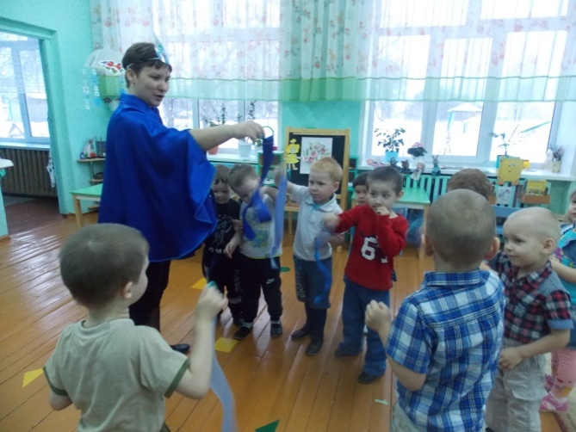
Есть она у нас везде — И в реке, и в океане, В озере, ручье и ванне (раздает голубые ленточки).
Игра «Собери ручейки в речку».
Дети бегут врассыпную с ленточками под музыку, а затем собираются в речку и все вместе, вибрируя рукой с ленточкой.
Айболит: Какую вы большую речку собрали! Теперь воды в нашем детском саду много.
Ой, а что это по речке приплыло (показывает мыло и слушает ответы детей)?
Воспитатель: Правильно, это мыло! Мыло и вода - настоящие друзья! А что нам для чистоты еще надо (показать мочалку, зубную щетку, пасту, гребень, полотенце)?
Ребенок: «Да здравствует мыло душистое,
И полотенце пушистое,
И зубной порошок,
И густой гребешок!
Давайте же мыться, плескаться
В ушате, в корыте, в лохани,
В реке, в ручейке, в океане,
И в ванне, и в бане,
Всегда и везде -
Вечная слава воде!»
Воспитатель: А какие еще есть средства, чтобы избавиться от микробов (ответы детей, можно подсказать)?
-Это чистый воздух. Нужно чаще проветривать комнату и гулять на воздухе.
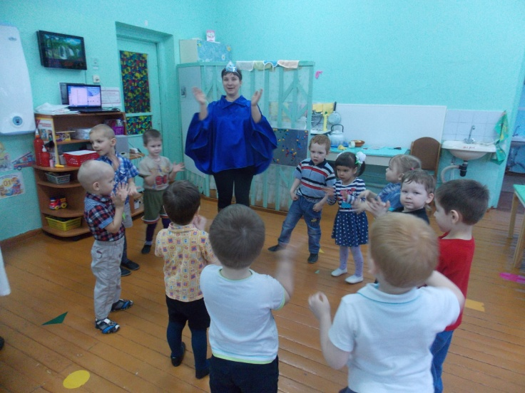
-Это физические упражнения, сейчас мы вместе с Айболитом и Водой выполним веселые упражнения:
Раз, два, три, четыре, пять,
Начал заинька скакать.
Прыгать, заинька горазд,
Он подпрыгнул десять раз.
Взялся зайка за бока,
Заплясал он гопака.
Прилетели утки.
Заиграли в дудки.
Ах, какая красота.
Заплясал он гопака.
Лапки вверх, лапки вниз.
На носочках подтянись.
Лапки ставим на бочок.
На носочках скок-скок-скок.
А затем в присядку,
А потом на пятку.
Вода и Айболит: Молодцы, мы вам дарим замечательные мыльные пузыри. Играйте, улыбайтесь и будьте здоровыми всегда! До свидания!
Воспитатель: Занятие наше закончилось. Сегодня мы посетили Страну здоровья, вспомнили сказки К. Чуковского «Мойдодыр» и «Айболит» и выучили правила, чтобы быть здоровыми.
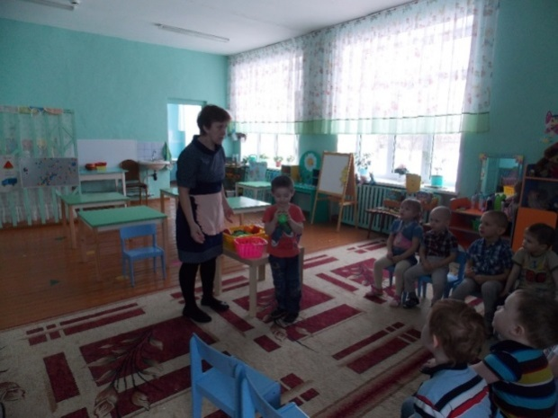
Очумелые ручки «Во саду ли, в огороде растут витамины»
Программное содержание: Познакомить детей с понятием витамины. Закрепить знания об овощах и фруктах, об их значении в питании. Учить детей выкладывать пластилин по контуру. Развивать логическое мышление, внимание.
НОД.
Встреча с Хозяйкой.
- Здравствуйте ребята. Я сегодня вас приглашаю посадить и вырастить витаминный сад, чтобы круглый год питаться витаминами.
- Скажите, пожалуйста, что такое витамины? (высказывания детей). Хозяйка объясняет значение слова-витамины.
- В корзине множество различных витаминов, а как называются, забыла. Помогите разложить по корзиночкам. (Дети с Хозяйкой вспоминают, что растет в саду и что растет на грядке).
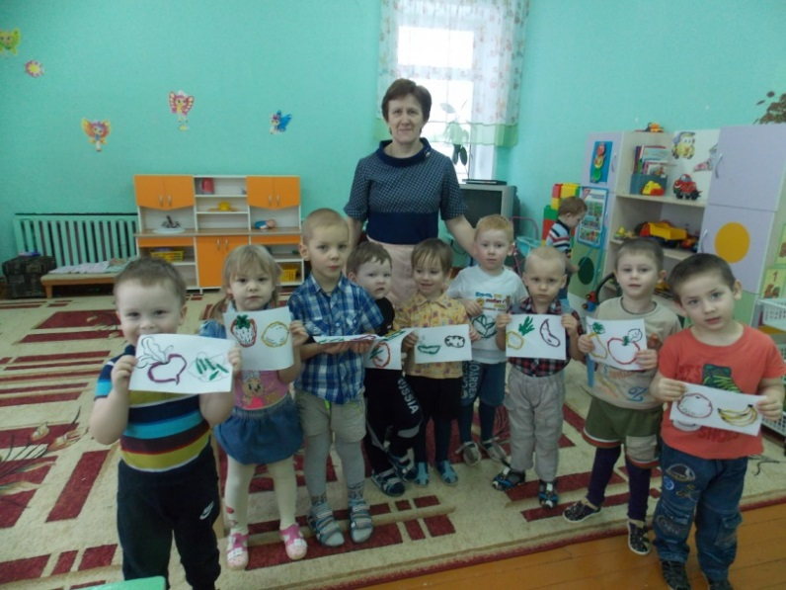
Хозяйка предлагает детям вырастить каждому витаминку. Выложить пластилином по контуру рисунка. По окончанию работы Хозяйка благодарит детей за витаминный сад, который вырастили дети.
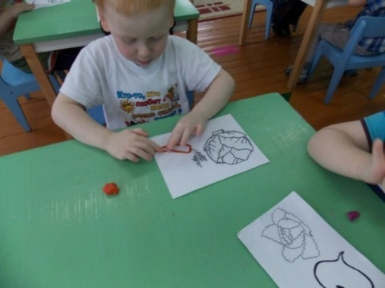
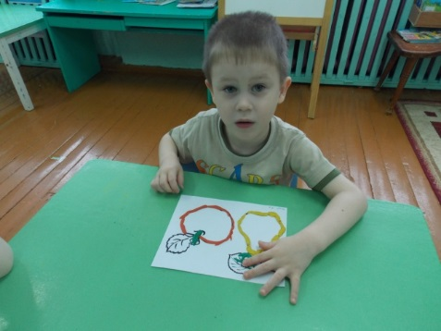

Четверг
Аппликация «Мойдодыр»
Задачи: учить детей создавать шуточные композиции: наклеивать силуэты игрушекна цветной фон, изображать разными способами «Грязные пятна», рисовать по представлению средства для купания (мочалка, лейка, тучка и т.д.).развивать воображение.
Материалы, оборудование.
Силуэты разных игрушек, цветные карандаши, фломастеры, листы бумаги белого цвета, клей, салфетки бумажные.
НОД
Чтение отрывка из стихотворения К. Чуковского:
Мыло, мыло заюлило,
А потом запузырило!
Ты, водица, лей, лей!
Будут щеки розовей!
Воспитатель предлагает детям выбрать по своему желанию силуэты игрушек и составить с ними веселые картинки: приклеить игрушки на бумагу, испачкать и нарисовать, как игрушки купаются, чтобы снова стать чистыми. Показывает варианты загрязнения игрушек: ставит точки фломастером, штрихует и тушует цветным карандашом, приговаривая: «Ой, как испачкались лапки у моего мишки! Ох, мордочка тоже грязная!»
Спрашивает, как можно искупать мишку, чтобы он снова стал чистый. (Варианты изображений).
Дети выбирают силуэты игрушек и начинают составлять шуточные картинки-приклеивают и рисуют - «пачкают» и «купают».
Игра «Мы чистые» Г. Лагздынь:
- Лапки?
- Мыли.
- Ушки?
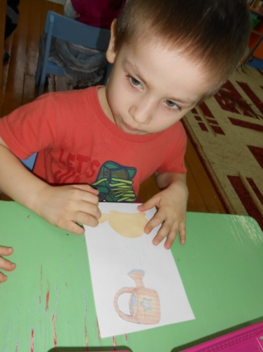
- Мыли.
- Хвостик?
- Мыли. Все помыли!
И теперь мы чистые-
Зайчики пушистые!
Оформление выставки «Мойдодыр».

«Юные лыжники»
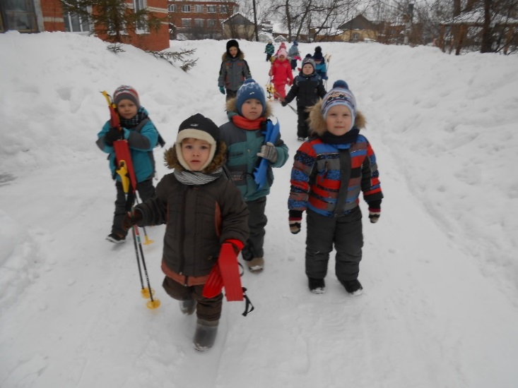
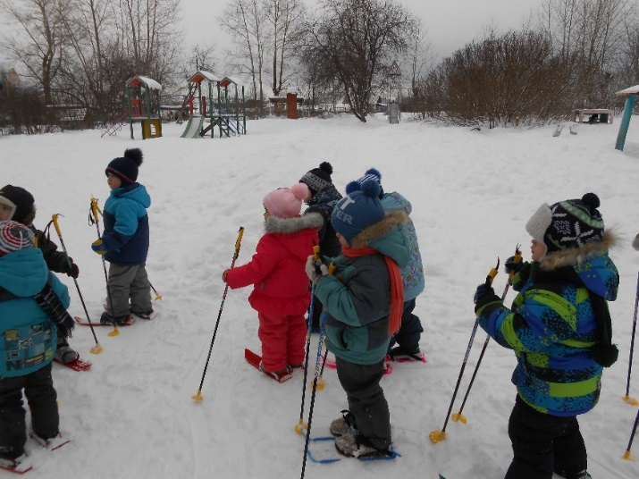

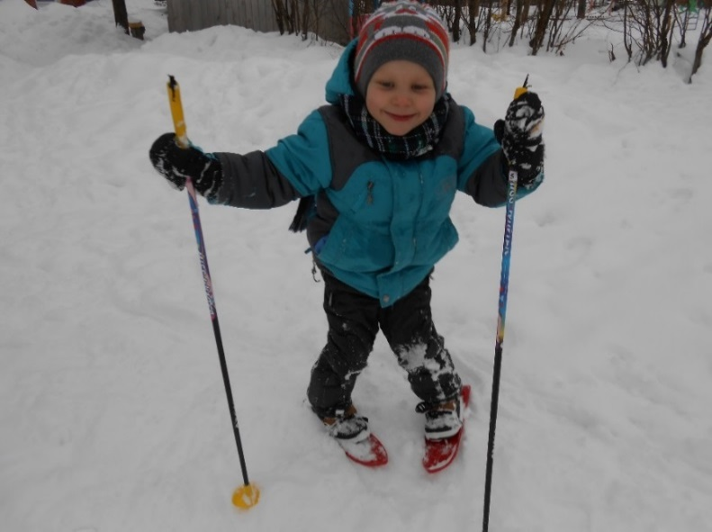

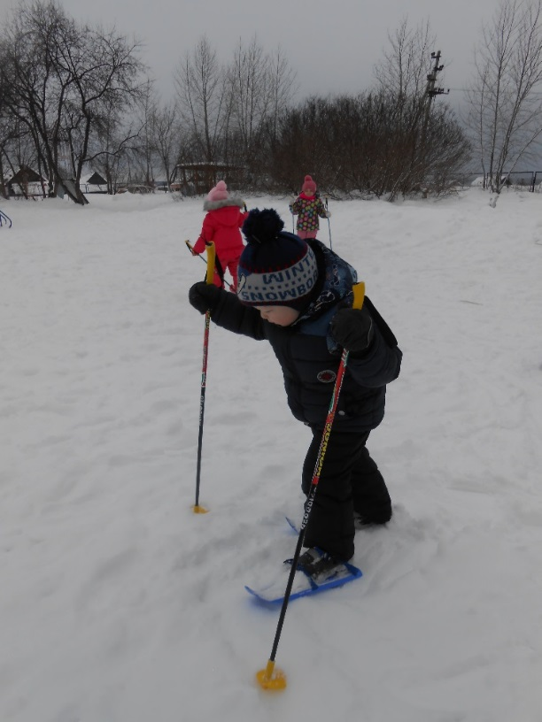

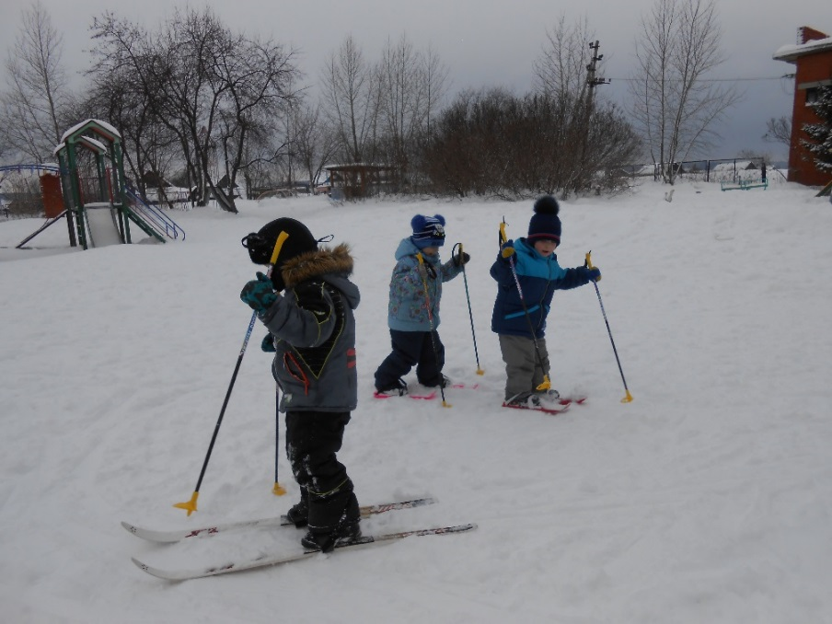

Пятница
Рисование «Постираем платочки и полотенца»
Задачи: Учить детей рисовать предметы квадратной и прямоугольной формы (платочки и полотенца). Вызвать интерес к украшению нарисованных предметов и созданию композиции на основе линейного рисунка (белье сушится на веревочке). Развивать наглядно-образное мышление.
Материалы, оборудование.
Листы бумаги белого цвета, фломастеры и цветные карандаши, ватные палочки, гуашевая краска, салфетки бумажные и матерчатые, веревка с прищепками для организации оригинальной выставки детских рисунков.
НОД
Воспитатель читает стихотворение Г. Лагздынь:
На столе салфетки-
Розовые клетки!
-Вот снежок-творожок!
Вот румяный пирожок!
Вот кисель. Вот каша.
Ешь скорее Маша!
Показ детям бумажной салфетки и полотенца с «грязными» пятнами (отпечатками).
- Салфетки и полотенца после обеда запачкались, их нужно скорее постирать.
(Вывешивает на веревочку салфетку и полотенце).
- Ребятки, скажите пожалуйста, чем отличается салфетка от полотенца, что длиннее? (высказывания детей).
Предлагает нарисовать в воздухе сначала салфетки, а потом полотенца. Просит разложить на столе салфетки и обвести пальчиком. Затем предлагает детям взять лист бумаги белого цвета и нарисовать вверху веревочку для белья и «повесить» платочки и полотенца-нарисовать карандашами и украсить узорами по своему желанию.
Оформление выставки «Большая стирка».

Отчет о проведении недели здоровья, проводимый с 01 по 05 февраля 2016 года
Средняя группа
Воспитатели:
Черепанова Любовь Ивановна
Давлятова Елена Владимировна

Цель проведения мероприятия: формирование у дошкольников представления о здоровом образе жизни, развитие умения заботиться о своём здоровье, укрепление здоровья воспитанников.
Задачи:
- развивать познавательный интерес воспитанников к компонентам здорового образа жизни;
- рассказать детям о витаминах и полезных продуктах.

02 февраля
Приготовление салата витаминного «Лебединое озеро»
Цель: создать условия для реализации замысла работы; учить самостоятельно готовить несложное блюдо, полезное своими свойствами.
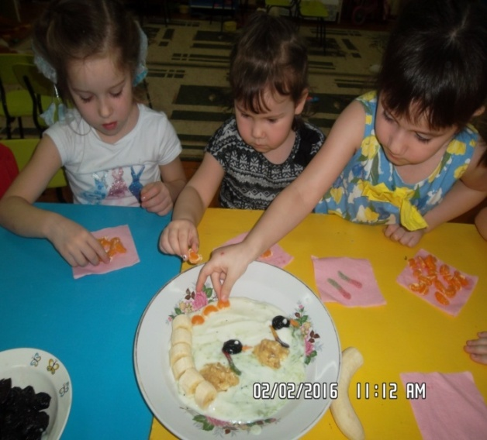
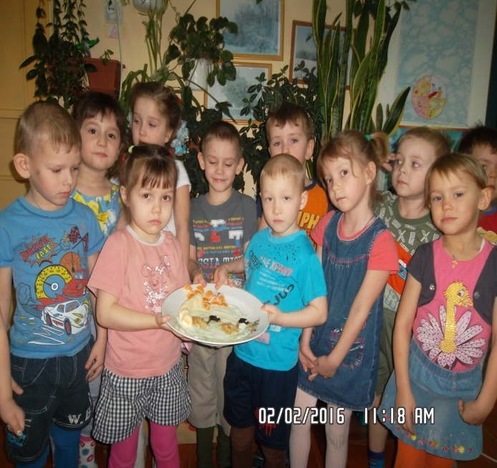
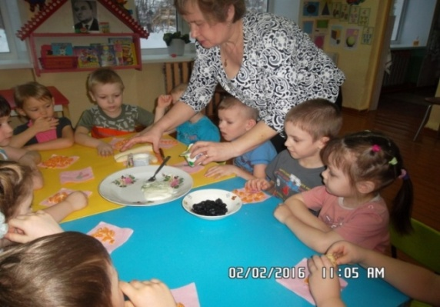

03 февраля
Проведение спортивных игр – эстафет:

- «Кто быстрей»
Цель: развивать координацию движений, формировать умение бегать, не наталкиваясь друг на друга.

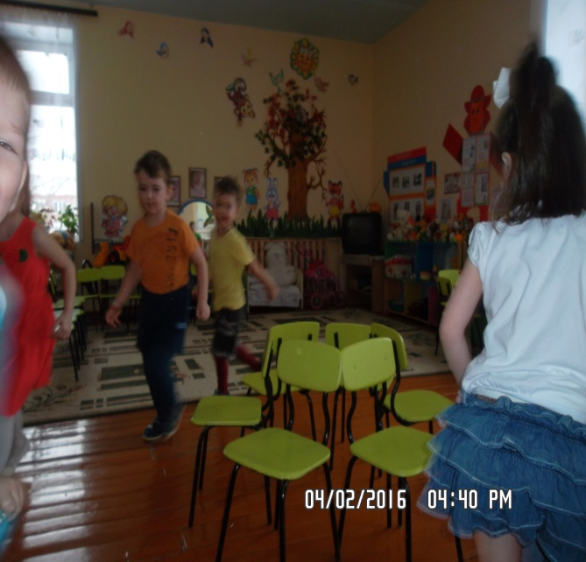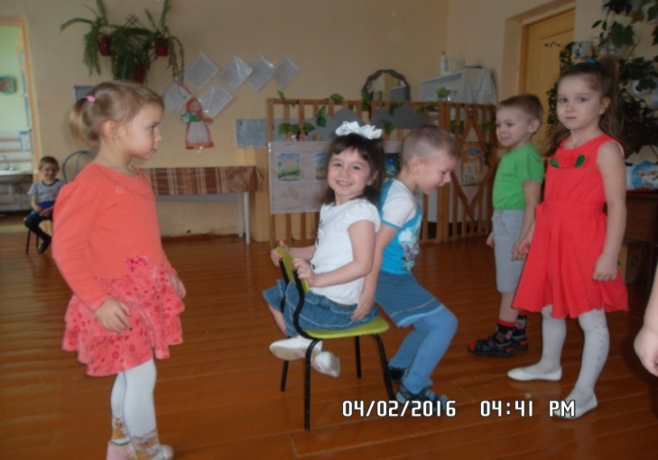

- игра «Самолеты»
Цель: учить соблюдать правила игры, развивать внимание, соблюдать равновесие.

- «Перетягивание каната:
Цель: развитие силы и силовой выносливости

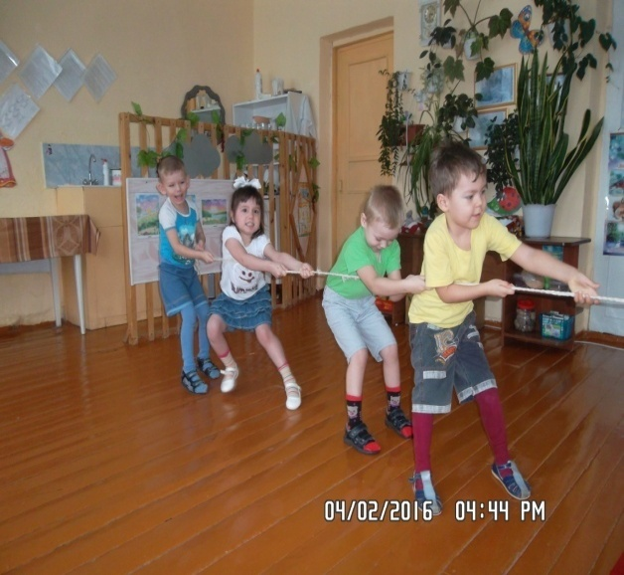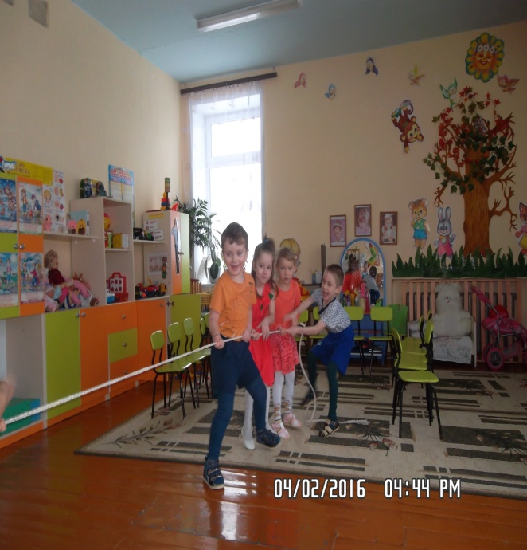

04 февраля
Конструкт занятия по развитию речи «Полезные витамины»
Программное содержание:
Уточнить и расширить представления детей об отличительных особенностях овощей и фруктов, о том, что их можно есть в сыром и вареном виде, из них можно готовить суп, салат, компот, в сыром виде они полезнее — в них много витаминов, которые нужны для здоровья.
Учить детей узнавать овощи и фрукты на ощупь, некоторые из них на вкус; учить обследовательским действиям: погладить, попробовать, надавить. Активизировать словарь за счет употребления слов означающих признаки овощей и фруктов: круглая, продолговатая, гладкая, твердая, сладкий, кислый.
Воспитывать у детей интерес к своему здоровью, желание его поддерживать витаминизированной пищей — овощами и фруктами. Воспитывать благородное чувство к природе.
Материал:
Игрушечный зайчик, муляжи овощей и фруктов, «чудесный мешочек», натуральный апельсин и яблоко.

Ход занятия:
Организационный момент.
Раздается стук в дверь. К детям приходит в гости замерший зайчик Степашка с авоськой.
-Здравствуйте, ребята!
-Здравствуй, Степашка! Что с тобой произошло? Да он весь дрожит. Послушай, Степашка, давай мы напоим тебя горячим чаем с медом, оденем в теплую одежду, чтобы ты не заболел.
Зайчишка (согревается): «Спасибо вам, ребята. Вот послушайте, что мной случилось. Я получил письмо от доктора Айболита, который интересуется, как вы живете, едите ли овощи и фрукты, ведь в них очень много полезный витаминов.
Вот и решил я прибежать к вам в гости и принести овощи и фрукты. Я обежал все вокруг и ничего не нашел. На улице фруктов нет — все деревья осмотрел. На огороде под снегом начал овощи искать — опять же, ничего не нашел, только замерз,промок и поэтому прибежал к вам с пустой авоськой. Где же мне найти овощи и фрукты зимой?»
Воспитатель: «Ребята, давайте, подскажем Степашке, где ваши родители зимой берут овощи и фрукты?»
Дети: В овощном магазине, на базаре.
Воспитатель: Ну что, поехали. Артем будет водителем. Ребята, вы всегда должны помнить о правилах поведения в общественном транспорте . О том, что надо уступать место больным и пожилым людям. Ну вот, мы и приехали в магазин «Овощи и фрукты». Кто работает в магазине?
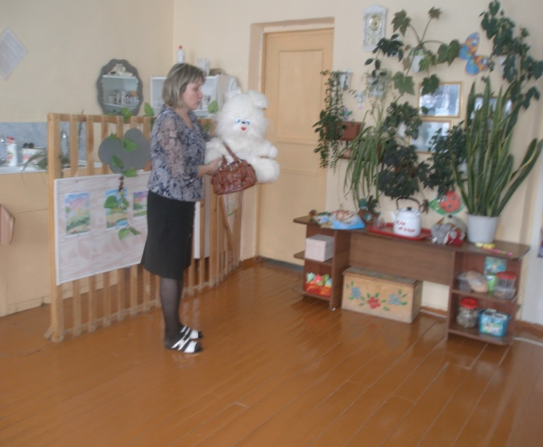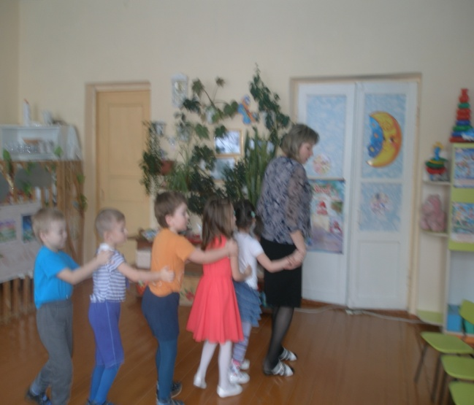

Ответы детей: Продавец.
Воспитатель: Правильно, продавец.
Когда ваши родители что-то покупают, как они обращаются к продавцу?
Дети: «Будьте добры»,»пожалуйста», «будьте любезны», «спасибо».
Воспитатель: Мы с вами сейчас поиграем в магазин. В нашем магазине будет два отдела: Овощи и фрукты. Но вот, что произошло, пока машина везла овощи и фрукты в наш магазин. Они все перемешались. Нужно разложить их по разделам. Степашка тоже будет вам помогать, а вы ему подскажите, если он что-то не так сделает.
Дидактическая игра «Разложи правильно»
Физкультминутка «Урожай»
-А сейчас мы покажем Степашке, как правильно надо собирать овощи на огороде.
В огород пойдем, дети идут по кругу, взявшись за руки
Урожай соберем,
Раз, два, три, четыре, пять
Начинаем собирать.
Мы морковки натаскаем «таскают»
И картошки накопаем «копают»
Срежем мы кочан капусты «срезают»
Круглый, сочный, очень вкусный показывают круг руками (три раза)
Щавеля нарвем немножко «рвут»
И вернемся по дорожке. Идут по кругу, взявшись за руки.
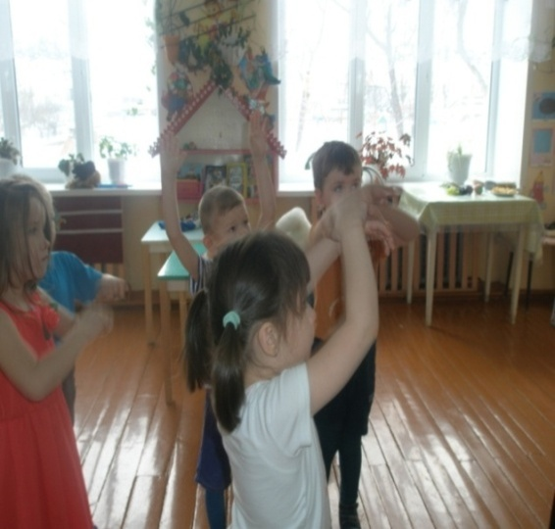
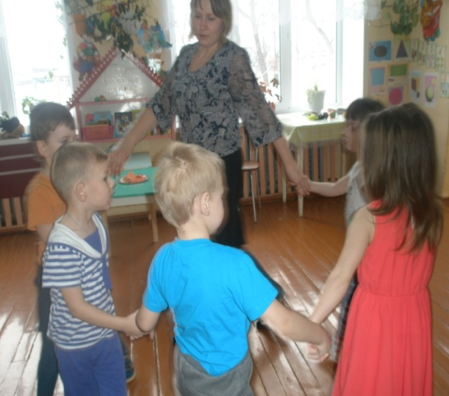

Дидактическая игра «Чудесный мешочек»
Воспитатель: Я спрячу все овощи и фрукты в мешочек, а вы по очереди будете на ощупь отгадывать и называть,что это за фрукт или овощ. Но будьте внимательны.

Степашка предлагает отгадать две загадки о фруктах:
Я сладкий, рос на юге.
Как солнышко в листве.
Оранжевый и круглый.
Я нравлюсь детворе (Апельсин)
Сочное, спелое, наливное,
На веточке сижу, хозяина жду…(Яблоко) А теперь закройте глаза и попробуйте отгадать на вкус, какой
из фруктов: апельсин или яблоко, я положу каждому в рот.

Воспитатель: Степашка,а теперь мы загадаем тебе загадку, а ты попробуй ее отгадать:
Прежде чем его мы съели,
Все наплакаться успели.(Лук)
Степашка, а ты можешь полюбоваться нашим луком, который посадили дети и он уже пророс и подрос. Его зеленые перышки ребята кушают за обедом.
Зайчик: Вот какие молодцы!Ведь он очень полезный, в нем много витаминов. Теперь вы будете крепкими и не будете болеть. Я напишу доктору Айболиту, чтобы он не беспокоился о вас.
До свидания!

05 февраля
Зимние игры и забавы с детьми на воздухе
Прогулка является надежным средством укрепления здоровья и профилактики утомления.
Пребывание на свежем воздухе положительно влияет на обмен веществ, способствует повышению аппетита, оказывает закаливающий эффект.

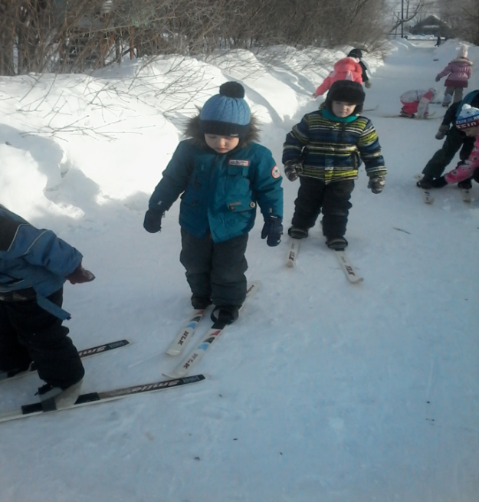

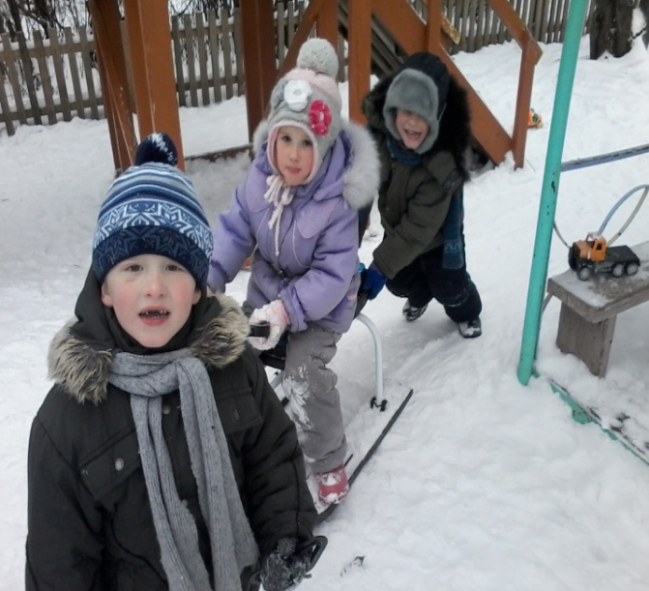
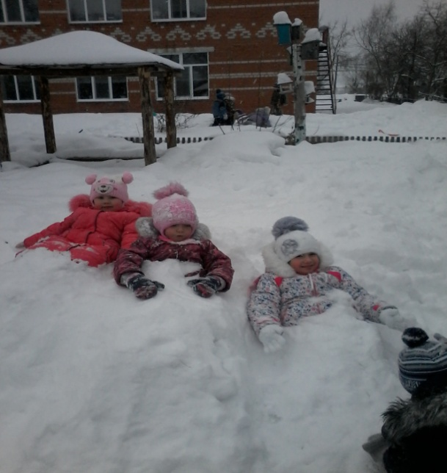

Проект «Я и мое здоровье»
группа «Маленькие Эльфы»

ВВЕДЕНИЕ

Настоящее время достаточно быстро характеризуется изменениями природной и социальной среды, а также ведет к физическим, психическим, культурным, нравственным и другим переменам каждого человека. Поэтому самой актуальной проблемой на сегодняшний день является укрепление здоровья детей. В.А.Сухомлинский писал: "Я не боюсь еще и еще раз повторить: забота о здоровье ребенка - это важнейший труд воспитателя".

Здоровье рассматривается как полное физическое, психическое и социальное благополучие, как гармоничное состояние организма, которое позволяет человеку быть активным в своей жизни, добиваться успехов в различной деятельности.

Для достижения гармонии с природой, самим собой необходимо учиться заботится о своем здоровье с детства.

Очень важным на сегодняшний день является формирование у детей дошкольного возраста мотивов, понятий, убеждений в необходимости сохранения своего здоровья и укрепления его с помощью приобщения к здоровому образу жизни.

В настоящее время во многих детских садах проводятся занятия по воспитанию здорового образа жизни в ходе кружковой работы, при оказании дополнительных образовательных услуг. Для более полной, эффективной и системной работы и были разработаны предлагаемые занятия, которые помогут в работе каждого педагога в дошкольном образовательном учреждении.

ЦЕЛИ И ЗАДАЧИ ЗАНЯТИЙ

Цель занятий - формирование убеждений и привычек здорового образа жизни в условиях дошкольного образовательного учреждения.

Данная цель реализуется посредством следующих задач:

Дать детям общее представление о здоровье, как о ценности, расширить представления детей о состоянии собственного тела, узнать свой организм, научить беречь свое здоровье и заботится о нем.

Помочь детям в формировании привычек здорового образа жизни, привитию стойких культурно - гигиенических навыков.

Расширять знания дошкольников о питании, его значимости, о взаимосвязи здоровья и питания.

Формировать положительные качества личности ребенка, нравственного и культурного поведения - мотивов укрепления здоровья.

Решая задачи по формированию здорового образа жизни у детей дошкольного возраста в ходе работы, педагог в обязательном порядке должен также заботится и о здоровье самого ребенка, применяя в работе здоровьесберегающие технологии: гимнастику для глаз, оздоровительные минутки, самомассаж, точечный массаж, музыкальную терапию и т.д., с целью снятия мышечного и нервного напряжения, психоэмоционального напряжения, а также оздоровительно - профилактического действия.
Работа с родителями: конкурс рисунков «Спортивный герб семьи».

Понедельник
Задачи: Расширить представления детей о сохранении своего здоровья. Чтение стихотворений о здоровье.
Утро. Работа в группе
НОД «Здоровое питание»
Цели дня: расширение знаний старших дошкольников о наличии витаминов во фруктах и овощах; создание условий для формирования у детей представлений о полезных продуктах на нашем столе; создание мотивации для детей и родителей на формирование здорового образа жизни
Гигиена питания
Пища – это источник энергии. Пищевые продукты – строительный материал для новых клеток.
- Углеводы – источник энергии. Они содержатся в овощах, фруктах, молоке.
- Жиры – источник энергии и жирорастворимых витаминов. Жиры бывают животные и растительные.
- Белки – источник энергии
- Витамины – катализаторы, ускорители процессов обмена веществ.
- Витамин А – содержится в молоке и молочных продуктах. Витамин А участвует в работе зрительного анализатора, при его недостатке ухудшается зрение.
- Витамин Д – содержится в мясе, рыбе, особенно в рыбьем жире
- Витамин Е – участвует в имунно-защитной функции организма, в репродуктивной функции.
- Витамин К – содержится в мясных продуктах, много его в печени животных и птиц. Он участвует в процессе свертывания крови. При недостатке развивается кровоточивость.
- Витамин С – содержится в овощах и фруктах. Богаты им лук, смородина, лимоны, крыжовник. Недостаток витамина С проявляется в повышенной утомляемости, сонливости и раздражительности.
- Витамин В1 содержится в злаковых в шкурке зерна, шлифованном рисе. При недостатке витамина В1 развивается раздражительность, ухудшение памяти.
– Соблюдение режима питания – залог здоровья органов пищеварения.
Питание
Очень важно спозаранку
Есть за завтраком овсянку.
Черный хлеб полезен нам,
И не только по утрам.
Рыбий жир всего полезней,
Хоть противный – надо пить.
Он спасает от болезней,
Без болезней – лучше жить!
От простуды и ангины
Помогают апельсины,
Ну, а лучше есть лимон,
Хоть и очень кислый он.
Дид. игра «Полезно-вредно»
Цель: рассмотреть картинки и классифицировать их .
Прогулка: П/и «Затейники», «Угадай, что делаем». Развивать интерес к п/играм. Учить самостоятельно организовывать игры.
II Половина дня
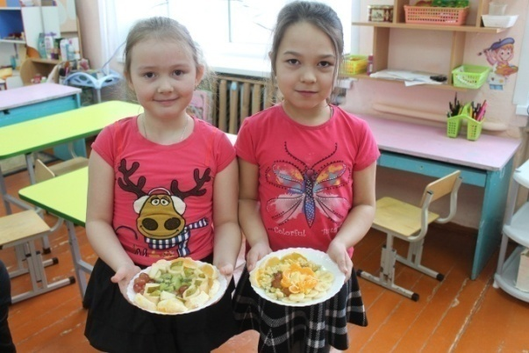
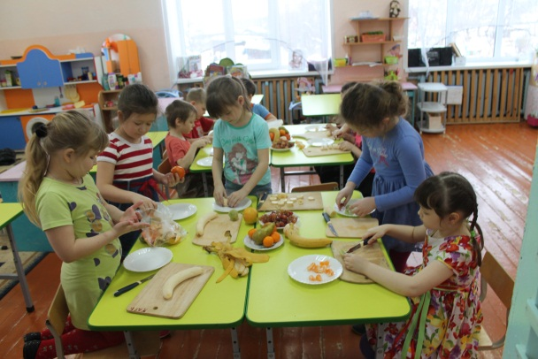
Беседа «О полезной пище». Не все продукты, которые ест человек, полезны для его здоровья. Какие полезны? (обговариваем вместе с детьми) Какие вредные? Почему?
Факультатив «Секреты кухни»

Тема: « Витаминная композиция»
Цель: Учить детей составлять композицию из фруктов и овощей на блюде. Развивать фантазию, творчество.
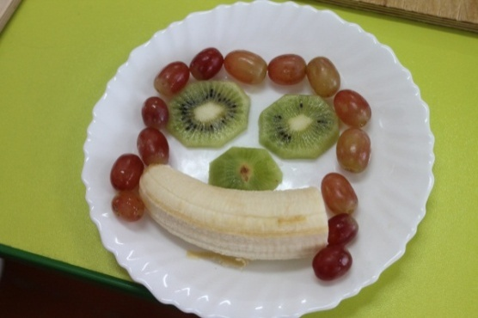
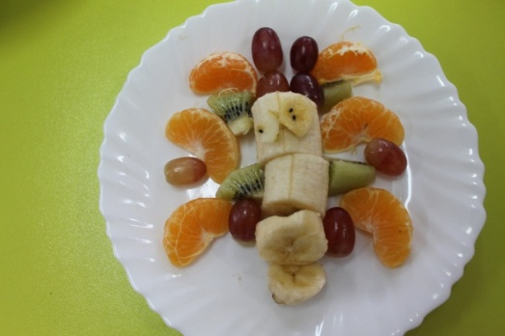
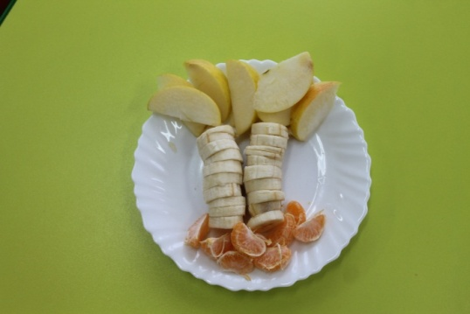
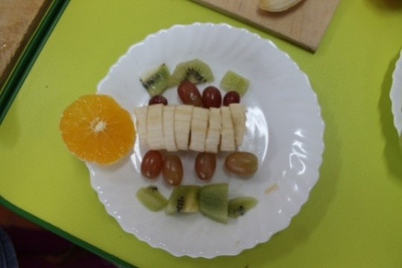

Вторник «Страна волшебная-Здоровье»
Утро. Работа в группе
Прослушивание песни «Если хочешь быть здоров…».
НОД
Тема:Страна волшебная – Здоровье»
Цель: дать детям общее представление о здоровье как ценности, о которой необходимо постоянно заботится. Воспитывать желание заботиться о своем здоровье. Развивать воображение и умение отображать свой замысел в рисунке.

Методические приемы: беседа, игровой момент, вопросы к детям, использование наглядного материала, оздоровительная минутка

Материал: Картинки с изображением 2 гномов или куклы: один гном веселый, здоровый, второй гном грустный, с перевязанной рукой, неаккуратный; на каждого ребенка альбомный лист и карандаши.

Словарная работа: уточнить и закрепить слова: здоровье, здоровяк, редко болеющий.

Предварительная работа: привитие детям гигиенических навыков, беседа с детьми о пользе зарядки, чтение художественной и познавательной литературы по теме, рассматривание иллюстраций, просмотр видеофильмов.

Ход занятия

Воспитатель: Ребята! Сегодня я хотела с вами поговорить на очень важную тему - о здоровье. Как вы думаете. Что такое здоровье? (суждения детей). Да, дети, некоторые из вас понимают. Что же такое здоровье, но не все знают, что же надо делать для того, чтобы быть здоровы. Вот сегодня на занятии мне и помогут два новых моих друга поведать вам о волшебной стране - здоровье. Они пришли к нам из чудесной страны сказок. Это гномы. Одного зовут Здоровяк, а другого – Растяпа (обращает внимание детей на персонажей)

Посмотрите. Как вы думаете, кто из них Здоровяк, а кто Растяпа?

Ответы детей.

А почему вы так решили? Кто поделится своим мнением? (суждения детей)

Да, я согласна с вашим мнением. Крепких, сильных, редко болеющих детей называют здоровяками. Посмотрите, какой цвет лица у нашего Здоровяка. У него румяные щеки, крепкая стройная фигура, я думаю, что он занимается спортом, много гуляет на свежем воздухе, он соблюдает правила поведения на улице, не ест не мытые фрукты и овощи, не забывает делать зарядку. И он, конечно, знает, что полезно. А что вредно для здоровья.

Вы со мной согласны? Или кто - то думает по - другому? Поделитесь своим мнением, или добавьте, может я что - то упустила и не сказала о Здоровяке.

А как вы думаете, Растяпа ведет такой - же образ жизни или нет? А почему? Правильно, по нему видно, что он Растяпа. Давайте с вами поможем стать ему, таким как Здоровяк. Итак, начинаем помогать Растяпе, но, прежде всего мы должны сами показать ему пример. Я правильно говорю? Предлагает провести оздоровительную минутку.

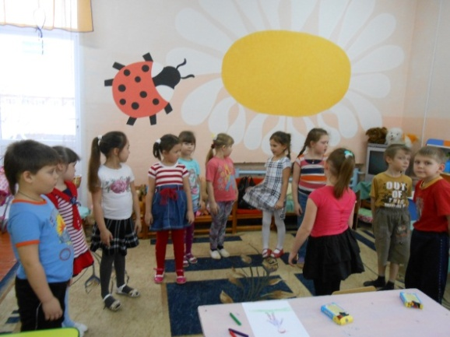
Физкультминутка "Божья коровка"
 |  |  | Слова |  |  |  |  | Движения
1. |  | Вокруг себя покружились, и в божьих коровок превратились. |  |  |  |  | Кружатся
2. | Божьи коровки, покажите ваши головки, Носики, ротики, крылышки - ручки, ножки, животики. |  |  |  |  | Показывают названные части тела
3. | Божьи коровки, поверните на право головки, Божьи коровки, поверните на лево головки, |  |  |  |  | Повороты головой вправо, влево
4. |  |  |  | Ножками притопните, крылышками хлопните |  |  |  |  | Топают ногами. Хлопают руками
5. |  |  |  |  | Друг к другу повернулись, и мило улыбнулись |  |  |  |  | Поворачиваются, улыбаются, садятся

Воспитатель: Дети, какого человека мы называем здоровым?

Если человек болен. Ему нездоровится, то, как он выглядит? Какие вы молодцы ребята! Что должен сделать Растяпа, чтобы быть красивым, сильным, умным, здоровым? (Ответы детей).

Итак, теперь гном и мы знаем, что здоровье - это сила и ум. Что здоровье - это волшебная страна, это красота, это то. Что нужно беречь всегда, это самое большое богатство каждого человека. Здоровье - это когда ты весел, когда у тебя все получается, когда у тебя нет температуры и ты можешь ходить в садик, гулять на свежем воздухе, кататься с горки, когда у тебя ничего не болит. Здоровье нужно всем - и детям, и взрослым, и даже животным. Вы со мной согласны? Я думаю. Что мы с вами помогли Растяпе и не хотелось бы, чтобы у него оставалось такое не красивое имя. Давайте с вами придумаем ему новое имя, но и внешний вид ему поменять тоже необходимо. Правда?

Сейчас каждый из вас придумает нового гнома, собственного и нарисует его. Это может быть гном - мальчик или гном - девочка. Придумайте его сами и нарисуйте, но уже опрятного, красивого, здорового (самостоятельная деятельность детей). Анализ занятия и рисунков.

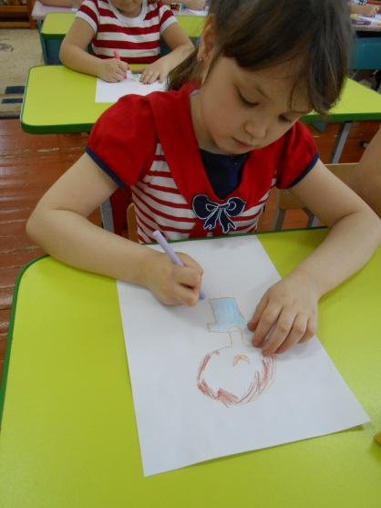
2 половина дня.
Беседа «Что такое закаливание?Как можно закаляться?».
Рассмотреть рисунки с купающимися детьми (под душем, в бассейне), занимающихся гимнастикой и пр. Зачем дети это делают? Какими дети станут? Как можно всё это назвать одним словом (закаливание).
Как мы закаляемся в детском саду?
Кто нам в этом помогает?
Экскурсия в ДЮСШ
Среда «С утра до вечера»

НОД «С утра до вечера»

Программное содержание:

Познакомить детей с распорядком дня.

Показать важность соблюдения режима в укреплении здоровья каждого человека;

Закрепить понятие о значимости режима дня;

Воспитать желания придерживаться правил по его выполнению.

Развивать память и мышление, умение рассуждать, делать умозаключения.

Методические приемы:Беседа, вопросы к детям, объяснение, дидактическая игра "Разложи по порядку", игровой момент, рассказ воспитателя.

Материал:иллюстративный материал с изображением детей, занятых различными видам деятельности в течение дня.

Словарная работа:Познакомить детей со словосочетаниями: режим дня, распорядок дня.

Предварительная работа: знакомство детей с частями суток и характерными для них видами деятельности; рассматривание иллюстративного материала о частях суток; Чтение художественных произведений, пословиц о времени, беседы о необходимости режима дня и его значимости; просмотр видеофильмов и мультфильмов по теме.

Ход занятия

Воспитатель: Дети, как вы думаете, зачем нам нужны часы? (суждения детей). А еще зачем? (ответы детей). Да вы правы, часы нам нужны для того, чтобы мы могли ориентироваться во времени, знать когда надо проснуться, чтобы не опоздать в детский сад на утреннюю гимнастику, для того, чтобы знать когда наступит обед.время прогулки и сна.

Дети, как вы думаете, что такое режим? (суждение детей). Дети, режим, это когда выполняются все дела в течение дня по времени, например как в детском саду. У вас есть время для принятия пищи, для занятий, прогулки для сна и ухода домой. С этим режимом детского сада знакомы и ваши родители, папы и мамы, ну а часы показывают время выполнения режима дня. Дети, а давайте вспомним, какие мы с вами знаем пословицы о времени (высказывание детей).

Ребята, как вы думаете, почему одни дети все успевают: и погулять с друзьями, и в кружке позаниматься, и по дому помочь, и книжку почитать. Игрушки у них прибраны, одежда в порядке. Остается время мультики посмотреть и с котом поиграть. А у других только обещания и жалобы, что не успел, сделает завтра. Почему так? Кто как думает? (мнение детей). Как можно назвать тех, кто все делает вовремя и тех, кто не успевает? Правильно! "Успевайки" и "Неуспевайки". Догадались или вспомнили книжку. Которую мы с вами читали?

Вы все правильно сказали. Однако у наших «Успеваек» есть еще один секрет. Этот секрет - режим дня. Режим помогает быть дисциплинированным, помогает укрепить здоровье, хорошо и качественно выполнить все свои дела и задания. Режим - это когда все твои дела распределены четко по времени в течение дня.

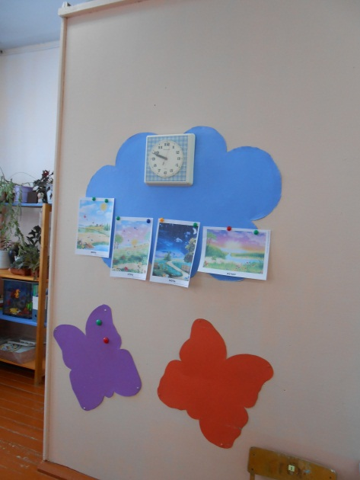

Ребята, с чего начинается день? Что мы с вами делаем потом? Как вы проводите вечер дома? ( ответы детей, дополнение воспитателя).

Дети.мы с вами говорим о том, что влияет на наше здоровье и как его укрепить. Вот и сейчас нам с вами пора немножко расслабиться и укрепить свое здоровье.

Предлагаю вам провести массаж ушных раковин, который помогает чему. Как вы думаете? Да, правильно, помогает укреплению здоровья.
 | Методика проведения | Дозировка
1. | Загнуть уши вперед сначала мизинцем, потом всеми остальными пальцами. Прижать ушные раковины к голове, затем опустить, чтобы в ушах ощутился хлопок. | Повторить 5 -6 раз
2. | Захватить кончиками большого и указательного пальцев обе мочки ушей. С силой потянуть их вниз и опустить. | Повторить 5 - 6 раз
3. | Ввести большой палец в наружное слуховое отверстие, а указательным пальцем прижать находящийся выступ ушной раковины (козелок). Сдавливать и поворачивать его во все стороны. | В течение 20 - 30 секунд

А теперь мы с вами поиграем в игру " Разложи по порядку".

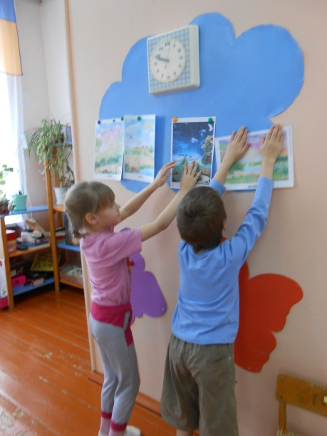

Ребята по одному выходят к доске и по порядку выкладывают картинки с изображением детей. Занятых различными видами деятельности в течение дня. По ходу игры воспитатель обращает внимание детей на то, что надо ложиться вовремя спать и вовремя вставать, ежедневно делать утреннюю гимнастику, необходимо есть в одно и то же время. Нельзя долго смотреть телевизор. Педагог заостряет внимание, на необходимость выполнение гигиенических процедур в течение всего дня и т. д.

Воспитатель: Ребята, помните. На прошлом занятии мы с вами рисовали своих " Здоровеек" и придумывали им имена. Так вот, два ваших персонажа прислали нам письма, правда, не знаю кто, они не написали свои имена, послушайте, я вам их зачитаю. ( Звучит спокойная лирическая музыка).

"Я живу в деревне, здесь тихо и хорошо. Сплю долго, сколько хочу. Потом ем что-нибудь вкусненькое и так наедаюсь, что опять хочется полежать. Смотрю телевизор, сколько хочу, ну иногда и читаю еще. В лесу много комаров и я туда не хожу, а на речку далеко и жарко. Я стал таким "красотуликом", толстеньким, румяненьким". Вот такое письмо прислал один наш друг, а теперь слушайте другое письмо.

"То место, где я живу, называется деревней. Красота! Есть лес, озеро. По утрам я встаю рано, меня будят солнышко и птицы. Делаю зарядку. Я хожу в лес за грибами и ягодами. С удовольствием купаюсь в озере, хоть оно и далековато от того места, где я живу. Но ведь свежий воздух, прогулки, вода - это здоровье! Еще я хороший помощник, помогаю бабушке по хозяйству. Нахожу время для того, чтобы почитать или заняться рисованием. Эх, здесь такая природа, как ее не рисовать! После ужина я дышу свежим лесным воздухом и крепко засыпаю. Я знаю. Что хвастовство, это некрасивая черта, но мне так хочется вам сказать, что я подрос, загорел, стал сильнее и крепче.

Вот дети таких два письма мы с вами получили. А теперь скажите мне. Чье письмо вам больше понравилось? (высказывание детей). Да, вы правы. Но как вы думаете, что помогло нашему герою стать красивым и сильным? Да верно.

-Правильный режим дня, он заботился о своем здоровье: гулял на свежем воздухе, купался в озере, вставал вовремя и т. д. А второй ленился все это делать и из письма видно.что не стал он крепче и несерьезно относился к своему здоровью. И вот вывод дети: правильно составь свой распорядок дня, выполняй его, не ленись и ты будешь весело играть, хорошо выполнять задания, отдыхать и расти здоровым, крепким и красивым.

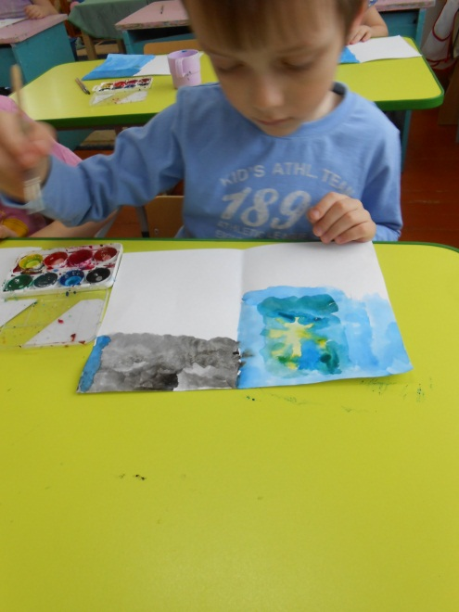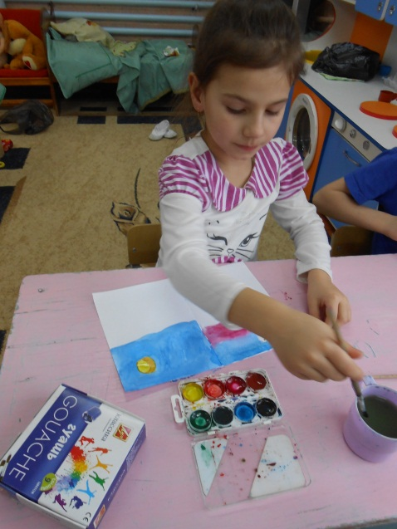

2 половина дня
Проведение досуга с детьми «Страна стихов и загадок о спорте».
Беседа «Кто такие спортсмены?»
Как называются люди, для которых спорт стал профессией? Чем занимаются спортсмены?
Сегодня я познакомлю вас с российскими спортсменами.
(рассматривание портретов, краткая информация по книге «Известные российские спортсмены»). Давайте вспомним, какие мы знаем ещё виды спорта (иллюстрации)
Работа с моделью. Дети вместе с воспитателем классифицируют виды спорта (зимний-летний, одиночный-командный).
Дид.игра«Кому что нужно».
Цель: подбирать картинки с изображением предметов для разного вида спорта, упражнять в образовании слов с помощью суффиксов (лыжи – лыжник и т.д.)

Четверг " Будем стройные и красивые"

Программное содержание:

Объяснить детям какое значение имеет формирование правильной осанки для здоровья;

Показать приемы и упражнения по формированию правильной осанки;

Воспитывать желание быть красивым и здоровым.

Методические приемы: работа с наглядным материалом, вопросы к детям, художественное слово, показ упражнений, разъяснения, рассказ воспитателя.

Материал: картинка с изображением верблюда, изображение сутулого человека, мешочки с песком на каждого человека.

Словарная работа: Активизировать в речи детей слова: осанка, позвоночник, сгорбленная спина.

Предварительная работа: беседы с детьми о необходимости прямо держать спину, правильно сидеть, следить за своей осанкой, рассматривание иллюстраций, посещение занятий лечебной физкультурой.

Ход занятия

Воспитатель: Дети, что такое здоровье. Здоровый образ жизни? (ответы детей) Вы молодцы. Помните все, о чем мы с вами говорили раньше на занятиях о здоровье. Сегодня с вами у нас занятие очень интересное. Послушайте стихотворение Э. Мошковской " Дедушка и мальчик". ( Дети сидят на подушечках - душечках в свободной форме)

Жил старый, старый: мальчик

С сутулою спиной,

Он горбился за книгой,

Сгибался за едой.

И он ворчал. Ворчал. Ворчал,

И всех он огорчал.

Пошлют его за хлебом, а он ворчит при этом.

Попросят мыт посуду,

Ворчит - бурчит! "не буду"

Не буду! Не буду!

И у него был дедушка,

Который не ворчал,

И не ворчал. И не ворчал.

А всех он выручал.

Какой - то странный дедушка.

Какой - то он чудной,

Веселый, статный дедушка.

Ну, просто молодой!

Как вы думаете, о чем говорится в этом стихотворении и о ком? (суждения детей). Да, правильно, о мальчике и его дедушке. А какую характеристику мы можем дать мальчику. Правильно: ворчун, сутулый, похожий на старичка, а дедушка наоборот.

А теперь я вам предлагаю рассмотреть вот эту иллюстрацию (показывает сутулого человека) Что вы об этом думаете? (высказывание детей). Правильно, то же, что и о мальчике. А как вы думаете, почему он такой сутулый и не красивая у него осанка (суждения детей) Правильно, он не старался соблюдать те правила, которые необходимы человеку для сохранения правильной осанки и красоты тела не делал зарядку, сидел не правильно за столом. Вот я вам всегда напоминаю, чтобы вы сидели ровно. Низко не наклонялись, ходили красиво, спина должна быть прямой.

Воспитатель предлагает детям провести оздоровительную минутку.
В путь пойдем мы спозаранку,  Не забудем про осанку.  До чего трава высока,  То крапива, то осока.  Поднимаем выше ноги,  Коль идем мы по дороге.  Дождик, дождик, кап - кап - кап -  Мокрые дорожки.  Все равно пойдем гулять,  У нас есть сапожки. | Ходьба друг за другом  Ходьба на носках, на пятках, змейкой;  Ходьба, высоко поднимая ноги;  Бег в среднем темпе.

А сейчас мне скажите, на этой картине кто изображен? Правильно верблюд. Посмотрите. Ведь у него спина тоже горбатая. Как вы думаете, у него неправильная осанка? (мнение детей). Правильно, это животное имеет специальные горбы на спине - походный запас питания, он в пустыне может несколько дней не есть. Это же животное и горб ему этот необходим, а у человека должна быть ровная красивая спина. Скажите, вы хотите быть стройными и красивыми? Хотите иметь красивую. Правильную осанку?

Тогда давайте учиться держать осанку. Предлагает детям встать в полукруг. Дети приподнимите голову, подбородок должен быть не выше плеч, а плечи на одном уровне. Живот втяните. Вот такая должна быть осанка.

За осанкой мы должны следить не только когда стоим, но и когда сидим. Чтобы осанка была правильной необходима каждому человеку подходящая под его рост мебель, она должна соответствовать росту. Вот почему вам определены каждому свое место за столом, и оно помечено специально для вас. В вашей группе вся мебель соответствует вашему росту для формирования правильной осанки у каждого из вас. Я вас приглашаю сесть за столы на свои места. Мы сейчас будем учиться с вами сидеть правильно и красиво. И я надеюсь. Что вы на каждом занятии будете помнить о правилах красоты вашей осанки.

Запомните три важных правила и всегда выполняйте их. Правило первое: проверьте положение ног. Они должны опираться под столом о пол. Я хочу посмотреть все ли правильно выполнили первое правило (проверяет и исправляет ошибки) Правило второе: проверьте расстояние от глаз до стола. Поставьте руку локтем на стол, кончиками указательного и среднего пальцев коснитесь виска. Вот так. Это расстояние правильное. На таком расстоянии должна находится голова от стола, когда вы смотрите, читаете книгу или рисуете. Правило третье: Между краем и грудью должен проходить кулачок. Проверьте, вы правильно сидите.

Давайте еще раз повторим эти правила, чтобы запомнить и не нарушать больше их. Для того. Чтобы быть стройным и красивым, с красивой осанкой.

Анализ занятия.

Четверг «В гостях у доктора Айболита и доктора Здоровье»
Беседа: «Здоровые зубы».
Почему появляются повреждения на зубах? Что полезно для зубов?
Как нужно ухаживать за зубами? А если всё-таки зубы болят, что нужно делать?
Знакомство с профессией «Стоматолог».
Просмотр презентации «Чтобы зубы не болели…»

НОД "Чтоб свои родные зубки мог ты дальше сохранить"

Программное содержание:

Познакомить детей с правилами ухода за зубами;

Объяснить детям необходимость постоянного ухода за ними;

Воспитывать желание иметь красивые и здоровые зубы.

Методические приемы: загадывание загадки, использование наглядности, рассказ воспитателя, вопросы к детям, показ педагогом действий.

Материал: картинка с изображением здорового и больного зуба, зеркало на каждого ребенка, картинки с изображением последовательности действий при чистке зубов, зубные щетки на каждого ребенка.

Словарная работа: активизировать в речи детей слова эмаль, стоматолог, кариес, зубная щетка.

Предварительная работа:

Беседы с детьми о необходимости чистить зубы и ополаскивать рот после еды, рассматривание иллюстраций, экскурсия в стоматологический кабинет.

Ход занятия

Воспитатель: Ребята, я хочу вам загадать загадку, которую придумал К. Чуковский. Послушайте:

Красные двери в пещере моей,

Белые звери сидят у дверей,

И мясо, и хлеб - всю добычу мою,

Я с радостью белым зверям отдаю.

Как вы думаете, о чем эта загадка? Правильно! Белые звери - это зубы. Хорошо пережевывать может тот человек, у которого здоровые зубы.

Зубы покрыты эмалью. Она очень твердая. Но если за зубами плохо ухаживать, то этот твердый материал может не выдержать. В зубах тогда появляются дырки - кариес. Посмотрите на картинку - слева изображен здоровый зуб, а справа - больной. Скажите, чем они отличаются?

Ребята, сейчас я каждому из вас дам по зеркалу. Посмотрите, все ли ваши зубы здоровы, или есть и больные? Ребята, а что нужно делать, если есть больные зубы? Если вы обнаружили на своем зубе даже маленькую дырочку, нужно скорее идти к врачу. Если зубы лечить своевременно, то и боли при лечении не будете совсем чувствовать. А сейчас мы с вами проведем оздоровительную минутку (предлагает выйти детям на середину групповой комнаты и построиться друг за другом)
1. | Предлагаю вам, ребята,  Я пробраться в зимний лес | Обычная ходьба.
2. | Там еще не спят зайчата,  Там сугробы до небес | Ходьба с высоким подниманием колена
3. | Зимний лес такой дремучий,  И мороз такой колючий | Дети растирают щеки и потирают руки
4. | От мороза убежим скорее,  Наши ноженьки согреем | Легкий бег, выполняют мягкие пружинки

А сейчас дети тихонечко садимся на свои места и продолжим наше занятие.

Кто из вас лечил зубы?

Кто не боится этого делать?

Я хочу вам прочитать стихотворение Л.Фадеевой "Лечим зубы"

Мы сидим у кабинета.

До чего же страшно это!

А какой он врач зубной?

Не с ногой ли костяной?

И не в ступе ли сидит?

Не взлохмачен?

Не сердит?

Дверь тихонько приоткрылась,

Врач - царица появилась!

Улыбнулась мне слегка:

"Первый" Вижу смельчака!"

Две минуты был я в кресле!

Даже три - с влезанием если.

Боль терпел не просто так, а за то,

Что я смельчак!

А кто из вас знает, как можно еще назвать зубного врача?

А нужно ли ходить к стоматологу, если вам кажется, что ваши зубы целы?

Дети, даже если зубы не болят, то все равно их нужно показывать врачу: а вдруг он заметит самое начало заболевания зуба? К зубному врачу обязательно нужно ходить 2 раза в год. Тогда ваши зубы всегда будут целыми. А что еще нужно делать. Чтобы зубы не болели?

Я сейчас вас ознакомлю с правилами, которые вы все должны обязательно знать.
- Полощи зубы теплой водой после каждого приема пищи;
- Чисти зубы утром после завтрака и перед сном;
- Обязательно 2 раза в год посещай зубного врача - стоматолога;
- Не ешь очень горячую и очень холодную пищу;
- Никогда не грызи твердые предметы.

Дети вы должны всегда помнить, что зубы вы должны чистить только своей щеткой, которую следует хранить в чистоте, хорошо промытую. Хранить в специальном стаканчике ручкой вниз. Тогда щетка быстро подсохнет, а это очень важно, так как микробы долго сохраняются на влажной щетке.

Ребята, посмотрите на картинки, на которых изображено в какой последовательности и как правильно чистить зубы. А теперь давайте с вами повторим правила, которые помогают нам сохранить зубы здоровыми. (Предложить детям повторить движения зубной щетки в той последовательности, что и на картинках).

Воспитатель.

Чтоб тебе мой друг, с тоскою

Не пришлось на склоне лет.

Страшной челюстью вставною

Пережевывать обед,

Чтоб свои родные зубки

Смог ты дольше сохранить,

Надо чистить их почаще.

Надо вовремя лечить!

А сейчас поиграем в одну очень интересную и полезную игру " Что полезно, а что вредно для зубов". ( Дети встают в круг) Если я назову то, что полезно для зубов, вы будете улыбаться. Если я назову то, что вредно - закроете рот ладошкой.
Пятница «Мы едем, едем, едем».
Спортивное развлечение «Путешествие в зимний лес» по плану тренера по физической культуре.
Цель: Формирование у воспитанников потребности в двигательной активности и физическом совершенствовании.
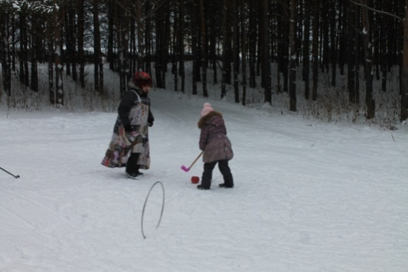
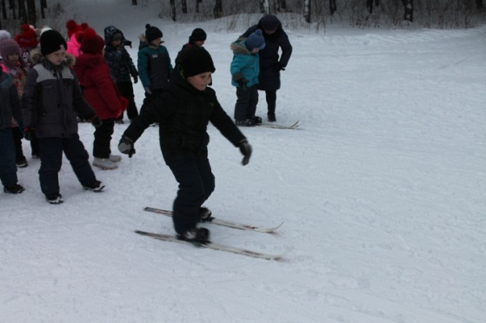
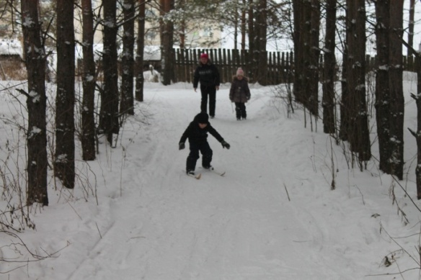
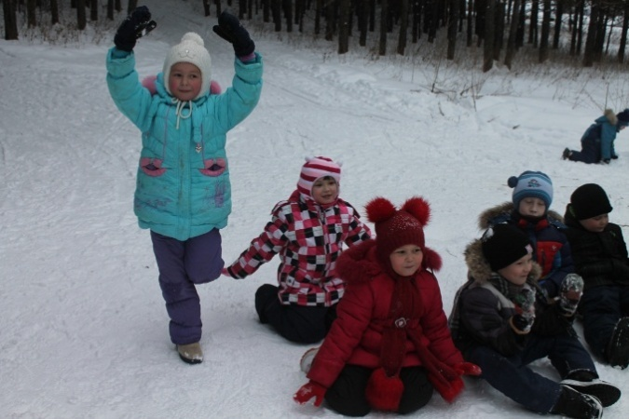
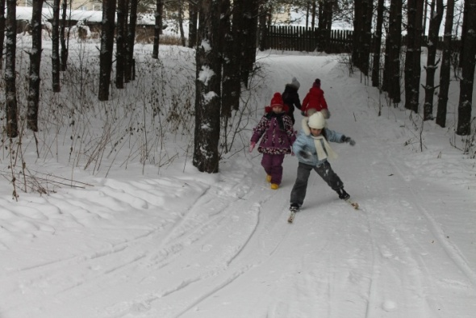

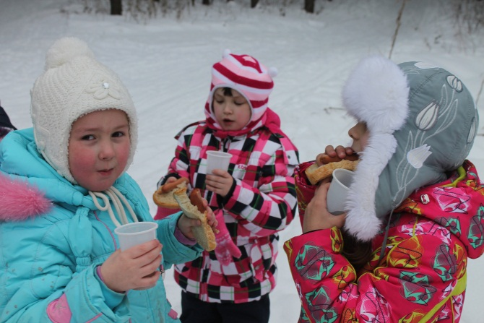

2 половина дня
Проектная деятельность: «Спортивный герб моей семьи».
Цель: Учить детей рассказывать из личного опыта. Аргументировать о гербе своей семьи.
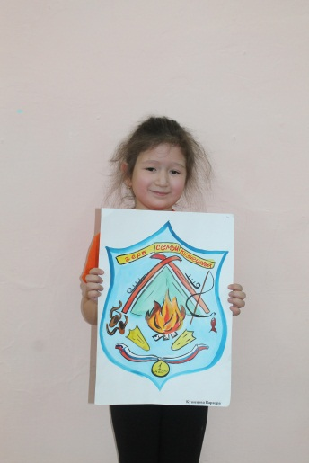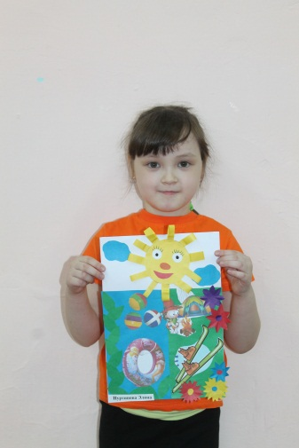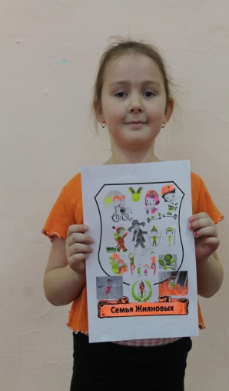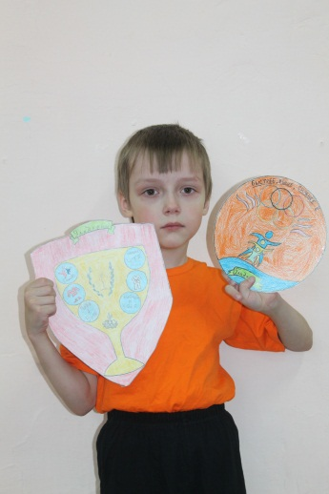
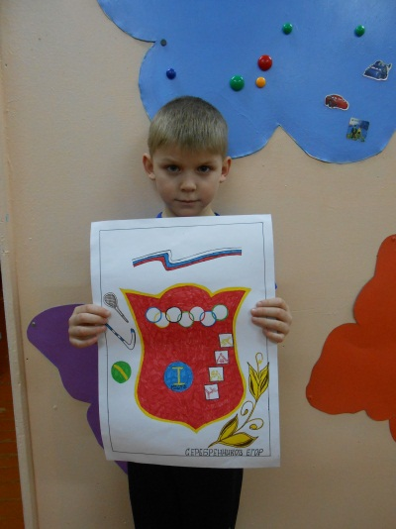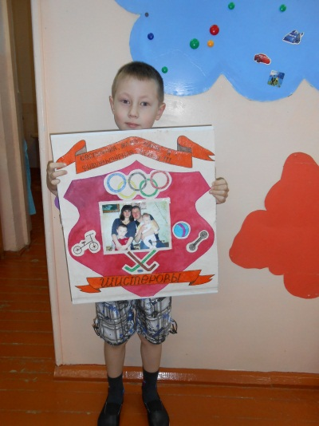

Автор идеи: Дунаева И. А.
Автор статей:
Дунаева И.А.
Яковлева И.А.
Кирюхина О. П.,
Давлятова Е. В.,
Черепанова Л.И.
Ярушина Ю. А.,
Фотокорреспондент:
Безрукова И. А.

